ĐẠI HỌC ĐÀ NẴNG

PHẠM KHUYẾN– XÂY DỰNG HỆ THỐNG WEBSITE MUA VÉ THAM GIA SỰ KIỆN

THAM GIA SỰ KIỆN NĂM 2022

TRƯỜNG ĐẠI HỌC SƯ PHẠM KỸ THUẬT

KHOA CÔNG NGHỆ SỐ



ĐỒ ÁN TỐT NGHIỆP

ĐẠI HỌC

NGÀNH: CÔNG NGHỆ THÔNG TIN

CHUYÊN NGÀNH: CÔNG NGHỆ THÔNG TIN

ĐỀ TÀI:

**XÂY DỰNG HỆ THỐNG WEBSITE MUA VÉ**

**THAM GIA SỰ KIỆN**

Sinh viên thực hiện : Phạm Khuyến

Mã sinh viên : 1911505310231

Lớp : 19T2

Người hướng dẫn : Th.S Nguyễn Văn Phát

Đà Nẵng, 06/2023

ĐẠI HỌC ĐÀ NẴNG

TRƯỜNG ĐẠI HỌC SƯ PHẠM KỸ THUẬT

KHOA CÔNG NGHỆ SỐ



ĐỒ ÁN TỐT NGHIỆP

ĐẠI HỌC

NGÀNH: CÔNG NGHỆ THÔNG TIN

CHUYÊN NGÀNH: CÔNG NGHỆ THÔNG TIN

ĐỀ TÀI:

**XÂY DỰNG HỆ THỐNG WEBSITE MUA VÉ**

**THAM GIA SỰ KIỆN**

Giảng viên hướng dẫn duyệt

Đà Nẵng, 06/2023

{Trang trắng này dùng để dán bản Nhận xét của người hướng dẫn, hoặc thay trang này bằng Nhận xét của người hướng dẫn}

{Trang trắng này dùng để dán bản Nhận xét của người phản biên, hoặc thay trang này bằng Nhận xét của người phản biện}

**TÓM TẮT**

Tên đề tài: Xây dựng hệ thống Website mua vé tham gia sự kiện

Sinh viên thực hiện: Phạm Khuyến

Mã SV: 1911505310231 Lớp: 19T2

Nội dung tóm tắt:

Sau khi được thầy Nguyễn Văn Phát hướng dẫn đề tài này thì em đã thực hiện

được các chức năng cơ bản của hệ thống như sau:

- Quản lý sự kiện

- Quản lý thông tin Website

- Xem thông tin sự kiện.

- Đặt vé tham gia sự kiện

- Thanh toán Online

- Bình luận, đánh giá về sự kiện

- Chỉnh sửa thông tin cá nhân

{Trang trắng này dùng để dán bản Nhiệm vụ đồ án tốt nghiệp, hoặc thay trang này bằng Nhiệm vụ đồ án tốt nghiệp})

**LỜI NÓI ĐẦU**

Lời đầu tiên, em xin chân thành cảm ơn Trường Đại học Sư phạm Kỹ thuật đã tạo điều kiện để em có được môi trường học tập và phát triển bản thân tốt nhất.

Đặc biệt em xin gửi lời cảm ơn chân thành và sâu sắc tới thầy Nguyễn Văn Phát đã hướng dẫn, giúp đỡ em trong suốt thời gian thực hiện đề tài này.

Em xin chân thành cảm ơn thầy cô bộ môn đã tận tình giảng dạy, truyền đạt kiến thức cho chúng em trong các kỳ học vừa qua.

Xin chân thành cảm ơn tất cả bạn bè đã động viên, giúp đỡ em trong thời gian học tập và hoàn thành đồ án.

Mặc dù đã cố gắng nhiều nhưng sẽ không thể tránh khỏi những thiếu sót vì thời gian hạn chế và kiến thức trong đề tài làm đồ án. Em kính mong nhận được sự góp ý của quý Thầy Cô và các bạn để hoàn thành tốt hơn nữa.

Em xin chân thành cảm ơn!

**CAM ĐOAN**

Em xin cam đoan đồ án tốt nghiệp này là công trình nghiên cứu của riêng bản thân mình dưới sự hướng dẫn của Thầy Th.S Nguyễn Văn Phát. Những nhận định được nêu ra trong đồ án cũng là kết quả từ sự nghiên cứu trực tiếp, nghiêm túc, độc lập của bản thân Em dựa vào các cơ sở tìm kiếm, hiểu biết và nghiên cứu tài liệu về ngôn ngữ lập trình và các Framework đã được công bố. Đồ án vẫn sẽ giúp đảm bảo được tính khách quan, trung thực và khoa học. Em xin cam đoan rằng số liệu và kết quả nghiên cứu trong đồ án là hoàn toàn trung thực và không xuất hiện bất kỳ sự sao chép hay sử dụng của một cá nhân nào để bảo vệ. Tất cả những sự giúp đỡ đối với việc xây dựng về cơ sở lý thuyết và tính thực tế của đồ án đều đã được trích dẫn một cách đầy đủ nhất và đồng thời đã ghi rõ ràng về nguồn gốc và được phép công bố.

**Sinh viên thực hiện**

MỤC LỤC

MỤC LỤC iii

DANH MỤC BẢNG BIỂU vii

DANH MỤC HÌNH VẼ viii

DANH MỤC CHỮ VIẾT TẮT TIẾNG ANH x

MỞ ĐẦU 1

1. Mục tiêu đề tài 1

2. Đối tượng nghiên cứu và phạm vi nghiên cứu 1

3. Phương pháp nghiên cứu 1

4. Giải pháp công nghệ 2

5. Cấu trúc đồ án 2

Chương 1 TỔNG QUAN ĐỀ TÀI 3

1.1. HTML – CSS – JavaScript 3

1.1.1. HTML 3

1.1.1.1. HTML là gì 3

1.1.1.2. Ưu điểm của HTML 3

1.1.1.3. Nhược điểm của HTML 4

1.1.2. CSS 4

1.1.2.1. CSS là gì 4

1.1.2.2. Ưu điểm của CSS 4

1.1.2.3. Nhược điểm của CSS 5

1.1.3. JavaScript 5

1.1.3.1. JavaScript là gì 5

1.1.3.2. Ưu điểm của JavaScript 5

1.1.3.3. Nhược điểm của JavaScript 6

1.2. Boostrap 6

1.3. PHP – Laravel Framework 7

1.3.1. Ngôn ngữ lập trình PHP 7

1.3.1.1. PHP là gì 7

1.3.1.2. Ưu điểm của PHP 7

1.3.1.3. Nhược điểm của PHP 8

1.3.2. Laravel Framework 8

1.3.2.1. Laravel Framework là gì 8

1.3.2.2. Mô hình MVC trong Laravel Framework 8

1.4. MySQL 9

Chương 2 PHÂN TÍCH THIẾT KẾ HỆ THỐNG 10

2.1. Đối tượng sử dụng hệ thống 10

2.1.1. Khách Vãng Lai 10

2.1.2. Khán giả 10

2.1.3. Ban tổ chức sự kiện 10

2.1.4. Quản trị Website 10

2.2. Phân tích 10

2.2.1. Tổng quan chức năng của các tác nhân 10

2.2.2. Sơ đồ Use-case 11

2.2.3. Đặc tả chức năng 12

2.2.3.1. Usecase Đăng ký tài khoản 12

2.2.3.2. Usecase Đặt vé 15

2.2.3.3. Usecase Quản lý Sự kiện 18

2.2.3.4. Usecase Quản lý người dùng 22

2.2.4. Các bảng dữ liệu 24

2.2.5. Sơ đồ ERD 27

Chương 3 XÂY DỰNG CHƯƠNG TRÌNH 28

3.1. Công cụ xây dựng chương trình 28

3.1.1. Phần mềm VSCode 28

3.1.2. Xampp – Apache 28

3.1.3. Github 29

3.2. Giao diện chương trình 29

3.2.1. Giao diện trang chủ 29

3.2.2. Giao diện đăng ký tài khoản 30

3.2.3. Giao diện đăng nhập 30

3.2.4. Giao diện danh sách sự kiện trang khán giả 31

3.2.5. Giao diện chi tiết sự kiện trang khán giả 32

3.2.6. Giao diện thông tin tài khoản 34

3.2.7. Giao diện lịch sử đặt vé 34

3.2.8. Giao diện chi tiết vé đặt 35

3.2.9. Giao diện vé đã gửi qua Email khán giả sau khi đặt thành công 36

3.2.10. Giao diện trang chủ- Trang quản trị 36

3.2.11. Giao diện quản lý sự kiện 37

3.2.12. Giao diện danh sách chi tiết sự kiện (Triển Lãm Honda) 38

3.2.13. Giao diện thêm chi tiết sự kiện sự kiện 38

3.2.14. Giao diện Quản lý Ảnh sự kiện 39

3.2.15. Giao diện Duyệt vé 40

3.2.16. Giao diện quản lý người dùng 42

3.2.17. Giao diện quản lý Banner 43

3.2.18. Giao diện thống kê theo Sự Kiện 44

3.2.19. Giao diện thống kê chi tiết Sự Kiện 44

KẾT LUẬN VÀ HƯỚNG PHÁT TRIỂN 45

3.3. Kết luận 45

3.3.1. Ưu điểm của Đề tài 45

3.3.2. Nhược điểm của Đề tài 45

3.4. Hướng phát triển 45

TÀI LIỆU THAM KHẢO 46

DANH MỤC BẢNG BIỂU

Bảng 2. 1: Tổng quan chức năng của các tác nhân. 11

Bảng 2. 2: Kịch bản Usecase Đăng ký tài khoản. 12

Bảng 2. 3: Kịch bản cho Usecase Đặt vé. 15

Bảng 2. 4: Kịch bản cho Usecase Quản lý sự kiện. 19

Bảng 2. 5: Kịch bản cho Usecase Quản lý người dùng. 23

Bảng 2. 6: Bảng QuyenTruyCap 24

Bảng 2. 7: Bảng NguoiDung 25

Bảng 2. 8: Bảng TinhThanh 25

Bảng 2. 9: Bảng QuanHuyen 25

Bảng 2. 10: Bảng XaPhuong 25

Bảng 2. 11: DanhMucSuKien 25

Bảng 2. 12: Bảng SuKien 25

Bảng 2. 13: Bảng HinhThucVe 26

Bảng 2. 14: Bảng ChiTietSuKien 26

Bảng 2. 15: Bảng Ve 26

Bảng 2. 16: Bảng HinhAnh 26

Bảng 2. 17: Bảng Banner 27

Bảng 2. 18: Bảng ThongTinTrangChu 27

Bảng 2. 19: Bảng CheckGhe 27

DANH MỤC HÌNH VẼ

Hình 2. 1: Sơ đồ Use-case 11

Hình 2. 2: Sơ đồ hoạt động Đăng ký tài khoản 13

Hình 2. 3: Sơ đồ Robustness Đăng ký tài khoản 14

Hình 2. 4: Sơ đồ Sequence Đăng ký tài khoản 14

Hình 2. 5: Sơ đồ hoạt động Đặt vé. 16

Hình 2. 6: Sơ đồ Robustness Đặt vé. 17

Hình 2. 7: Sơ đồ Sequence Đặt vé. 17

Hình 2. 8: Sơ đồ hoạt động Quản lý sự kiện. 20

Hình 2. 9: Sơ đồ Robustness quản lý sự kiện. 21

Hình 2. 10: Sơ đồ Sequence Quản lý sự kiện 21

Hình 2. 11: Sơ đồ hoạt động Quản lý người dùng. 23

Hình 2. 12: Sơ đồ Robustness Quản lý người dùng. 24

Hình 2. 13: Sơ đồ Sequence Quản lý người dùng. 24

Hình 2. 14: Sơ đồ ERD 27

Hình 3. 1: Giao diện trang chủ. 29

Hình 3. 2: Giao diện đăng ký tài khoản 30

Hình 3. 3: Giao diện đăng nhập tài khoản 30

Hình 3. 4: Giao diện danh sách sự kiện trang người dùng - 1. 31

Hình 3. 5: Giao diện danh sách sự kiện trang người dùng -2. 31

Hình 3. 6: Giao diện chi tiết sự kiện trang khán giả -1. 32

Hình 3. 7: Giao diện trang chi tiết sự kiện trang khán giả - 2. 32

Hình 3. 8: Giao diện chi tiết sự kiện trang khán giả -3. 33

Hình 3. 9: Giao diện thông tin tài khoản. 34

Hình 3. 10: Giao diện lịch sử đặt vé 34

Hình 3. 11: Giao diện chi tiết vé đặt của khán giả - 1. 35

Hình 3. 12: Giao diện chi tiết vé đặt của khán giả -2. 35

Hình 3. 13: Giao diện vé đã gửi qua Email khán giả. 36

Hình 3. 14: Giao diện trang chủ trang quản trị. 36

Hình 3. 15: Giao diện quản lý sự kiện. 37

Hình 3. 16: Thêm sự kiện 37

Hình 3. 17: Giao diện danh sách chi tiết sự kiện. 38

Hình 3. 18: Giao diện thêm chi tiết sự kiện - 1. 38

Hình 3. 19: Giao diện thêm chi tiết sự kiện - 2. 39

Hình 3. 20: Giao diện danh sách ảnh của Sự kiện. 39

Hình 3. 21: Giao diện thêm ảnh sự kiện. 40

Hình 3. 22: Giao diện tìm kiếm vé 40

Hình 3. 23: Giao diện chi tiết vé của khách 41

Hình 3. 24: Giao diện vé file PDF sau khi tải 41

Hình 3. 25: Giao diện danh sách người dùng 42

Hình 3. 26: Giao diện chi tiết người dùng. 42

Hình 3. 27: Giao diện danh sách Banner 43

Hình 3. 28: Giao diện thêm mới Banner 43

Hình 3. 29: Giao diện thống kê chính của Sự Kiện 44

Hình 3. 30: Giao diện thống kê chi tiết Sụ Kiện 44

DANH MỤC CHỮ VIẾT TẮT TIẾNG ANH

| **Stt** | **Chữ viết tắt** | **Giải nghĩa** | **Nghĩa tiếng Việt** |
| --- | --- | --- | --- |
|  | HTML | Hyper Text Markup Language | Ngôn ngữ đánh dấu siêu văn bản |
|  | CSS | Cascading Style Sheets | Phong cách xếp tầng |
|  | XHTML | Extensible Hypertext Markup Language | Ngôn ngữ đánh dấu siêu văn bản mở rộng |
|  | PHP | Hypertext Preprocessor | Bộ tiền xử lý siêu văn bản |
|  | MVC | Model – View – Controller | Mô hình Dữ liệu – Giao diện – Điều chỉnh |
|  | Http | HyperText Transfer Protocol | Giao thức truyền tải siêu văn bản |

MỞ ĐẦU

Hiện nay, các sự kiện như buổi hòa nhạc, offline fanclub, talk show,… được tổ chức và diễn ra ngày càng nhiều. Tuy nhiên, việc quản lý sự kiện của ban tổ chức và việc mua vé của khán giả vẫn chủ yếu diễn ra trên giấy tờ và trực tiếp ngoài đời sống. Điều này khiến cho trải nghiệm của người muốn tham gia sự kiện và ban tổ chức không thú vị. Và vấn đề thất thoát doanh thu của sự kiện cũng sảy ra thường xuyên do khó khăn trong việc quản lý vé vào cổng.

Do đó, em đã chọn đề tài “Xây dựng hệ thống Website mua vé tham gia sự kiện” làm nội dung nghiên cứu cho Đồ Án Tốt nghiệp lần này.

## 1. Mục tiêu đề tài

Mục tiêu của đề tài lần này là xây dựng một website với giao diện trực quan, dễ dàng sử dụng, hổ trợ quản lý, theo dõi được sự kiện dành cho Ban tổ chức và người tham gia sự kiện dễ dàng tìm kiếm và đặt vé tham gia.

## 2. Đối tượng nghiên cứu và phạm vi nghiên cứu

**2.1. Đối tượng nghiên cứu**

Website hướng đến quản lý sự kiện dành cho Ban tổ chức sự kiện, Quản lý vé, đặt vé của Người tham gia sự kiện.

**2.2. Phạm vi nghiên cứu**

Website quản lý và mua vé dành cho các khán giả: người muốn tham gia sự kiện ở khắp cả Nước.

## 3. Phương pháp nghiên cứu

* Phương pháp phân tích, đánh giá: dựa vào những cơ sở lý thuyết đã tìm được và nhìn nhận vấn đề vào thực tế để lựa chọn giải pháp hoàn thiện đề tài.
* Phương pháp tổng hợp: Áp dụng lựa chọn tốt nhất từ bước phân tích kết hợp với công nghệ, từ đó từng bước hoàn thành đề tài.

## 4. Giải pháp công nghệ

* Ngôn ngữ giao diện: HTML, CSS
* Ngôn ngữ lập trình : JavaScript, PHP – Laravel Framework
* Hệ quản trị cơ sở dữ liệu : MySQL
* Công cụ hỗ trợ : StartUML, VisualCode, Github

## 5. Cấu trúc đồ án

Cấu trúc đồ án bao gồm những phần sau:

* Mở đầu: Giới thiệu lý do và các mục tiêu mà đề tài cần giải quyết, phạm vi nghiên cứu của đề tài. Giới thiệu tóm tắt nội dung sẽ được trình bày trong các chương trình tiếp theo. Nghiên cứu, tìm hiểu và đưa ra lý do chọn đề tài, mục tiêu và mục đích khi xây dựng và phát triển đề tài. Xác định rỏ phạm vi và đối tượng hướng đến, giải pháp công nghệ để triển khai, xây dựng đề tài, đồng thời phân tích đặc tả yêu cầu nghiệp vụ.
* Chương 1: Tìm hiểu, giới thiệu tổng quát các kiến thức về ngôn ngữ lập trình PHP – Laravel Framework,React Native Framework, Boostrap, và hệ quản trị cơ sở dữ liệu MySQL.
* Chương 2: Phân tích các tác nhân và chức năng của từng tác nhân của hệ thống. Thiết kế sơ đồ use-case, sơ đồ hoạt động, sơ đồ ERD. Thiết kế cơ sở dữ liệu. Xây dựng kịch bảng cho từng use-case hệ thống.
* Chương 3: Xây dựng giao diện và chức năng của hệ thống.
* Kết luận: Kết luận chung cho các chương trong đồ án. Trình bày những vấn đề đã giải quyết đồng thời trình bày hướng phát triển.

# TỔNG QUAN ĐỀ TÀI

## HTML – CSS – JavaScript

### HTML

#### HTML là gì

HTML[1] không phải là ngôn ngữ lập trình, nghĩa là nó không thể tạo ra các chức năng “động” được. Giống như như phần mềm Microsoft Word, HTML dùng để bố cục và định dạng trang web.

HTML (viết tắt của từ Hypertext Markup Language) hay là Ngôn ngữ Đánh dấu Siêu văn bản. Sử dụng HTML để xây dựng và cấu trúc lại các thành phần trong website hoặc ứng dụng. HTML có thể được hỗ trợ bởi các công nghệ như CSS và các ngôn ngữ kịch bản giống như JavaScript.

HTML khi kết hợp với CSS[2] và JavaScript sẽ trở thành một nền tảng vững chắc cho thế giới mạng. Các phần tử HTML được phân định bằng các tags, được viết bằng dấu ngoặc nhọn. Ví dụ <p>Xin chào các bạn đến với Vietnix </p>.

HTML được tạo ra bởi **Tim Berners-Lee** là nhà vật lý học của trung tâm nghiên cứu CERN ở Thụy Sĩ. Ông đã nghĩ ra và viết siêu văn bản và hypertext trên Internet. Hypertext được hiểu là văn bản chứa link, có thể giúp người xem truy cập ngay lập tức.

Hiện nay, HTML đã trở thành một chuẩn Internet được vận hành và phát triển bởi tổ chức W3C (World Wide Web Consortium). Bạn có thể tự tìm kiếm cập nhật mới nhất của HTML tại bất kỳ thời điểm nào trên Website của W3C.

#### Ưu điểm của HTML

HTML có một số ưu điểm dưới đây:

* Cộng đồng với nhiều tài nguyên lớn.
* Hoạt động mượt mà trên tất cả các trình duyệt.
* Các markup sử dụng trong HTML ngắn gọn và có độ đồng nhất cao.
* Sử dụng mã nguồn mở và miễn phí.
* Tích hợp dễ dàng với các ngôn ngữ backend (PHP, Node.js,..).

#### Nhược điểm của HTML

Nói đển ưu điểm thì không thể bỏ qua các nhược điểm của HTML, cụ thể một số nhược điểm HTML dưới đây:

* Chủ yếu được áp dụng cho web tĩnh, nếu muốn tạo tính năng động thì các lập trình viên cần sử dụng thêm JavaScript hoặc ngôn ngữ backend khác.
* Mỗi trang HTML cần được tạo riêng biệt ngay khi có nhiều yếu tố trùng lặp như header và footer.
* Khó để kiểm soát cách đọc và hiển thị file HTML của trình duyệt (một số trình duyệt cũ không render được tag mới. Vì vậy, dù trong HTML document có sử dụng các tag thì các browser đó không đọc được).
* Một số trình duyệt còn chậm cập nhật để hỗ trợ tính năng mới của HTML.

### CSS

#### CSS là gì

CSS[2] viết tắt của Cascading Style Sheets được dùng để miêu tả cách trình bày các tài liệu viết bằng ngôn ngữ HTML và XHTML[3]. Hay nói cách khác CSS là ngôn ngữ tạo style cho trang web.

Nếu như HTML có nhiệm vụ định dạng các phần tử trên website như tạo layout hay các đoạn văn bản thì CSS giúp mình thêm các style vào các phần tử HTML như font chữ, màu sắc, background, bố cục, viền,…

Đặc điểm kỹ thuật của CSS được duy trì bởi World Wide Web Consortium (W3C). Thay vì đặt các thẻ định dạng kiểu dáng cho văn bản HTML ngay trong nội dung của nó, thì bạn nên sử dụng CSS để làm điều đó một cách chuyên biệt và dễ quản lý trong việc thêm và chỉnh sửa được đễ dàng hơn.

#### Ưu điểm của CSS

Một số ưu điểm của CSS có thể được biết đến như:

* Dễ dàng update style CSS.
* Tạo ra kiểu dáng riêng biệt, không bị trùng lặp.
* Tích hợp file CSS dễ dàng trên HTML.
* Tiết kiệm thời gian vì code ngắn
* Hạn chế làm rối các mã HTML của trang web bằng các thẻ (in đậm, in nghiêng, gạch chân, màu chữ,…). Làm cho mã nguồn của trang web gọn gàng.

#### Nhược điểm của CSS

* Hoạt Động Khác Biệt Cho Mỗi Trình Duyệt.
* Người Mới Dùng Gặp Nhiều Khó Khăn.
* Có Thể Gặp Rủi Ro Cho Định Dạng Web.

### JavaScript

#### JavaScript là gì

JavaScript là ngôn ngữ lập trình phổ biến dùng để tạo ra các trang web tương tác. Được tích hợp và nhúng vào HTML giúp website trở nên sống động hơn. JavaScript đóng vai trò như một phần của trang web, thực thi cho phép Client-Side Script từ phía người dùng cũng như phía máy chủ (Nodejs) tạo ra các trang web động.

JavaScript được phát tiển bởi **Brendan Eich** tại hãng truyền thông **Netscape** với tên đầu tiên là Mocha. Sau đó, đổi tên thành LiveScript và cuối cùng là JavaSript được sử dụng phổ biến tới thời điểm bây giờ.

JavaScript là một ngôn ngữ lập trình thông dịch với khả năng hướng đến đối tượng. Là một trong 3 ngôn ngữ chính trong lập trình web và có mối liên hệ lẫn nhau để xây dựng một website sống động, chuyên nghiệp, bạn có thể nhìn tổng quan như sau:

* HTML: Cung cấp cấu trúc cơ bản, hỗ trợ trong việc xây dựng layout, thêm nội dung dễ dàng trên website.
* CSS: Được sử dụng để kiểm soát và hỗ trợ việc định dạng thiết kế, bố cục, style, màu sắc,…
* JavaScript: Tạo nên những nội dung “động” trên website.

#### Ưu điểm của JavaScript

JavaScript có các ưu điểm được xem là vượt trội so với các đối thủ khác trong các trường hợp thực tế như:

* Chương trình JavaScript rất dễ học.
* Lỗi JavaScript dễ phát hiện và sẽ giúp bạn sửa lỗi nhanh hơn.
* Các trình duyệt web có thể dịch nó bằng HTML mà không cần một compiler.
* JavaScript hoạt động trên rất nhiều nền tảng và trình duyệt khác nhau.
* Được đánh giá là ngôn ngữ lập trình nhẹ, nhanh so với các ngôn ngữ khác.
* JavaScript có thể được gắn trên một số element hoặc các events của trang web.
* Khi website có sử dụng JavaScript thì sẽ giúp cho trang web đó tương tác và tăng trải nghiệm người dùng khi truy cập.
* Bạn có thể tận dụng JavaScript để kiểm tra các input thay vì kiểm tra thủ công thông qua việc truy xuất database.
* Giao diện phong phú gồm các thành phần Drag and Drop, Slider để cung cấp một Rich Interface (Giao diện giàu tính năng).

#### Nhược điểm của JavaScript

Mặt khác, ngoài những ưu điểm nhưng mọi ngôn ngữ lập trình khác đều có những nhược điểm riêng của nó như:

* Dễ bị khai thác từ những hacker và scammer.
* Có thể được dụng để thực thi mã độc trên máy tính của người dùng.
* JavaScript code snippet lớn.
* Các thiết bị khác nhau có thể thực hiện JS khác nhau dẫn đến không đồng nhất.
* Vì tính bảo mật nên client-side JavaScript không cho phép đọc và ghi các file.
* JavaScript không được hỗ trợ khi sử dụng trong kết nối mạng.
* JavaScript không có khả năng đa luồng hoặc đa xử lý.

## Boostrap

Bootstrap là front-end framework, là một bộ sưu tập miễn phí các công cụ để tạo ra các trang web và các ứng dụng web. Bootstrap bao gồm HTML và CSS dựa trên các mẫu thiết kế cho kiểu chữ, hình thức, các button và các thành phần giao diện khác, cũng như mở rộng tùy chọn JavaScript. Boostrap định nghĩa sẵn các class CSS giúp người thiết kế giao diện website tiết kiệm rất nhiều thời gian. Các thư viện Bootstrap có những đoạn mã sẵn sàng cho chúng ta áp dụng vào website của mình mà không phải tốn quá nhiều thời gian để tự viết. Với Bootstrap, việc phát triển giao diện website để phù hợp với đa thiết bị trở nên dễ dàng hơn bao giờ hết. Bootstrap cung cấp tính năng responsive và mobile first, nghĩa là làm cho trang web có thể tự co giãn để tương thích với mọi thiết bị khác nhau, từ điện thoại di động đến máy tính bảng, máy tính xách tay, máy tính để bàn... Một khía cạnh khác là responsive web design làm cho trang web cung cấp được trải nghiệm tuyệt vời cho người dùng trên nhiều thiết bị, kích thước màn hình khác nhau. Một trang có thể hoạt động tốt bất kể sự biến đổi sẽ cung cấp một trải nghiệm người dùng tốt và nhất quán hơn một trang được thiết kế cho một loại thiết bị và kích thước màn hình cụ thể.

## PHP – Laravel Framework

### Ngôn ngữ lập trình PHP

#### PHP là gì

**PHP [4](viết tắt đệ quy của PHP: Hypertext Preprocessor)** là tập hợp con của các ngôn ngữ script như JavaScript và Python. Sự khác biệt là ngôn ngữ PHP chủ yếu được sử dụng để giao tiếp phía server trong khi JavaScript có thể được sử dụng cho cả frontend cũng như backend và Python – chỉ dành cho phía client (backend).

#### Ưu điểm của PHP

PHP không phải là ngôn ngữ script phía server duy nhất có sẵn – vẫn còn nhiều ngôn ngữ khác nữa. Tuy nhiên, nó lợi thế hơn các đối thủ cạnh tranh nếu như bạn đang chạy trang web WordPress.

Như chúng tôi đã đề cập trước đó, WordPress được xây dựng dựa trên việc sử dụng PHP. Vì vậy sử dụng ngôn ngữ này giúp cải thiện đáng kể số lượng tùy chỉnh có thể có trên trang web. Bạn có thể sử dụng nó để sửa đổi plugins và themes có sẵn hoặc tự tạo plugin! Nếu bạn muốn trở thành nhà phát triển và WordPress, bạn bắt buộc phải học PHP.

Nếu vẫn chưa bị thuyết phục, đây là một số lý do khác khiến PHP là ngôn ngữ script tuyệt vời để sử dụng:

* + Dễ học – bạn có thể học dễ dàng vì nó có tài liệu tuyệt vời về các chức năng cùng các ví dụ.
  + Được sử dụng rộng rãi – nó được sử dụng để tạo ra các loại nền tảng như thương mại điện tử, blogs, phương tiện truyền thông xã hội, v.v. Thống kê cho thấy 79% tất cả các trang web đều sử dụng PHP!
  + Chi phí thấp – nó là nguồn mở để bạn có thể sử dụng miễn phí.
  + Cộng đồng lớn – nếu gặp phải bất kỳ vấn đề nào với nó, bạn không phải lo lắng vì có rất nhiều blog PHP trên internet.
  + Tích hợp với cơ sở dữ liệu – một số ví dụ như MySQL, Oracle, Sybase, DB2, v.v.

#### Nhược điểm của PHP

Tuy nhiều với ưu điểm kể trên, PHP cũng có vài nhược điểm cơ bản như sau:

* PHP còn hạn chế về cấu trúc ủa ngữ pháp. Nó không được thiết kế gọn gàng và không được đẹp mắt như những ngôn ngữ lập trình khác.
* PHP chỉ có thể hoạt động và sử dụng được trên các ứng dụng trong web. Đó chính là lý do khiến cho ngôn ngữ này khó có thể cạnh tranh được với những ngôn ngữ lập trình khác. Nếu như muốn phát triển và nhân rộng hơn nữa trong lập trình.

### Laravel Framework

#### Laravel Framework là gì

**Framework** chính là một thư viện với các tài nguyên có sẵn cho từng lĩnh vực để lập trình viên sử dụng thay vì phải tự thiết kế. Có Framework, lập trình viên chỉ tìm hiểu và khai thác những tài nguyên đó, gắn kết chúng lại với nhau và hoàn chỉnh sản phẩm của mình. Đối với lập trình viên trong mỗi một lĩnh vực, họ cần phải xây dựng các lớp chương trình để xây dựng nên những phần mềm, ứng dụng thành phẩm.

**Laravel Framework** là thư viện làm cho sự phát triển của những ứng dụng web viết bằng ngôn ngữ PHP trở nên trôi chảy hơn. Bằng cách cung cấp 1 cấu trúc cơ bản để xây dựng những ứng dụng đó. Hay nói cách khác, Laravel framework giúp bạn thúc đẩy nhanh chóng quá trình phát triển ứng dụng. Giúp bạn tiết kiệm được thời gian, tăng sự ổn định cho ứng dụng. Giảm thiểu số lần phải viết lại code cho lập trình viên.

#### Mô hình MVC trong Laravel Framework

**MVC[5] (Model-View-Controller)** là mẫu kiến trúc phần mềm trên máy tính nhằm mục đích tạo lập giao diện cho người dùng. Theo đó, hệ thống MVC được chia thành ba phần có khả năng tương tác với nhau và tách biệt các nguyên tắc nghiệp vụ với giao diện người dùng.

Ba thành phần ấy bao gồm:

* + **Controller:** Giữ nhiệm vụ nhận điều hướng các yêu cầu từ người dùng và gọi đúng những phương thức xử lý chúng.
  + **Model:** Là thành phần chứa tất cả các nghiệp vụ logic, phương thức xử lý, truy xuất database, đối tượng mô tả dữ liệu như các Class, hàm xử lý…
  + **View:** Đảm nhận việc hiển thị thông tin, tương tác với người dùng, nơi chứa tất cả các đối tượng GUI như textbox, images…

Bằng cách này, thông tin nội hàm được xử lý tách biệt với phần thông tin xuất hiện trong giao diện người dùng. Bảo đảm các nguyên tắc nghề nghiệp của lập trình viên.

## MySQL

**MySQL** là hệ quản trị cơ sở dữ liệu tự do nguồn mở phổ biến nhất thế giới và được các nhà phát triển rất ưa chuộng trong quá trình phát triển ứng dụng. Vì MySQL là hệ quản trị cơ sở dữ liệu tốc độ cao, ổn định và dễ sử dụng, có tính khả chuyển, hoạt động trên nhiều hệ điều hành cung cấp một hệ thống lớn các hàm tiện ích rất mạnh. Với tốc độ và tính bảo mật cao, MySQL rất thích hợp cho các ứng dụng có truy cập CSDL trên internet. Người dùng có thể tải về MySQL miễn phí từ trang chủ. MySQL có nhiều phiên bản cho các hệ điều hành khác nhau: phiên bản Win32 cho các hệ điều hành dòng Windows, Linux, Mac OS X, Unix, FreeBSD, NetBSD, Novell NetWare, SGI Irix, Solaris, SunOS,..

MySQL là một trong những ví dụ rất cơ bản về Hệ Quản trị Cơ sở dữ liệu quan hệ sử dụng Ngôn ngữ truy vấn có cấu trúc (SQL).

MySQL được sử dụng cho việc bổ trợ Node.js, PHP, Perl, và nhiều ngôn ngữ khác, làm nơi lưu trữ những thông tin trên các trang web viết bằng NodeJs, PHP hay Perl,...

# PHÂN TÍCH THIẾT KẾ HỆ THỐNG

## Đối tượng sử dụng hệ thống

Website mua vé tham gia sự kiện chủ yếu phục vụ cho 4 đối tượng (Actor):

- Khách Vãng Lai.

- Khán giả

- Ban tổ chức sự kiện.

- Quản trị website.

### Khách Vãng Lai

Là nhóm người dùng có thể vào phần trang web của khách hàng để xem sự kiện.

### Khán giả

Là Khách Vãng Lai sau khi đã đăng ký tài khoản và có thể xem, bình luận và mua vé tham gia sự kiện.

### Ban tổ chức sự kiện

Là nhóm người đứng ra tổ chức sự kiện, có thể quản lý sự kiện và tiến hành duyệt vé tham gia sự kiện cho khán giả.

### Quản trị Website

Là người đứng đầu của ban tổ chức, có các chức năng của ban tổ chức và có thể quản lý được người dùng và các nội dung trên Website của người dùng.

## Phân tích

### Tổng quan chức năng của các tác nhân

|  |  |  |
| --- | --- | --- |
| **STT** | **Tác nhân** | **Chức năng** |
| 1 | Khách vãng lai | * Truy cập trang web. * Xem chi tiết sự kiện. * Xem bình luận sự kiện. * Tìm kiếm sự kiện. * Đăng ký tài khoản. |
| 2 | Khách tham gia sự kiện | * Có các chức năng của khách vãng lai. * Xác thực tài khoản. * Đăng nhập tài khoản. * Bình luận, đánh giá sự kiện. * Mua vé sự kiện. * Thay đổi mật khẩu, ảnh đại diện * Thanh toán Online. |
| 3 | Ban tổ chức sự kiện | * Quản lý sự kiện. * Quản lý ảnh sự kiện * Duyệt vé. * Thống kê doanh thu sự kiện. |
| 4 | Quản trị Website | * Có các chức năng của Ban tổ chức Sự kiện * Quản lý trang web sự kiện. * Quản lý người dùng. |

Bảng 2. 1: Tổng quan chức năng của các tác nhân.

### Sơ đồ Use-case

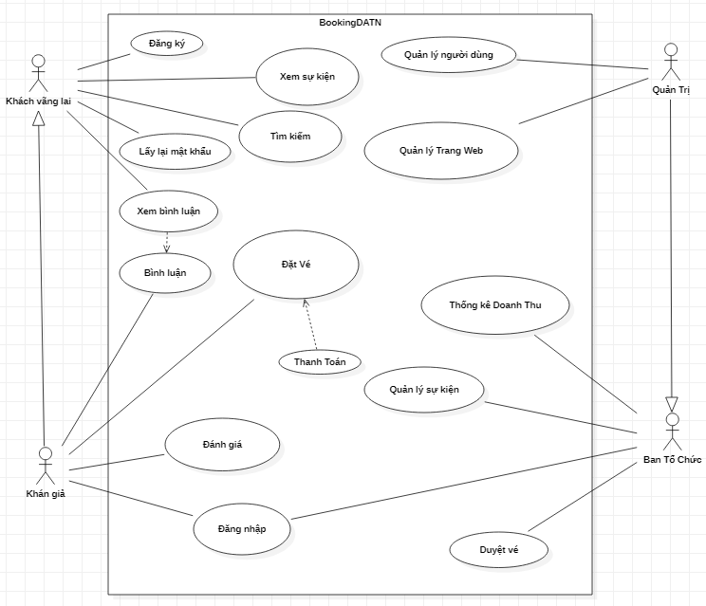

Hình 2. 1: Sơ đồ Use-case

### Đặc tả chức năng

#### Usecase Đăng ký tài khoản

1. Kịch bản cho Usecase Đăng ký tài khoản

|  |  |
| --- | --- |
| **Usecase Name** | Đăng ký tài khoản |
| **Desscription** | Khách vãng lai muốn đăng ký tài khoản để tiến hành mua vé tham gia sự kiện. |
| **Actors** | Khách vãng lai |
| **Input** | Thông tin tài khoản cần đăng ký |
| **Output** | Đăng ký thành công |
| **Basic flow** | 1. Actor truy cập trang chủ Website 2. Actor bấm vào “Đăng ký” ở góc phải bên trên màn hình 3. Actor nhập các thông tin tài khoản cần đăng ký như họ tên, tên đăng nhập, email và mật khẩu. 4. Actor bấm nút “Đăng ký” -> hệ thống tiến hành gửi Mail kích hoạt tài khoản đến Email của Actor đã nhập ở bước trên. 5. Actor kiểm tra Email và bấm “Kích hoạt tài khoản” ở Email vừa nhận được -> Hệ thống tiến hành kích hoạt tài khoản cho Actor 6. Sau khi hệ thống kích hoạt tài khoản, Actor nhận được thông báo tài khoản đã kích hoạt và có thể tiến hành đăng nhập vào hệ thống với tài khoản vừa đăng ký. |

Bảng 2. 2: Kịch bản Usecase Đăng ký tài khoản.

1. Sơ đồ hoạt động Đăng ký tài khoản

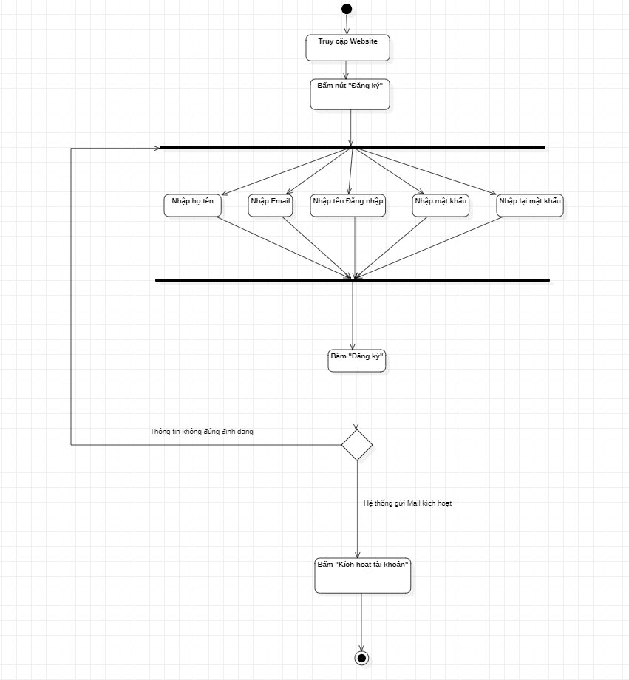

Hình 2. 2: Sơ đồ hoạt động Đăng ký tài khoản

1. Sơ đồ Robustness Đăng ký tài khoản

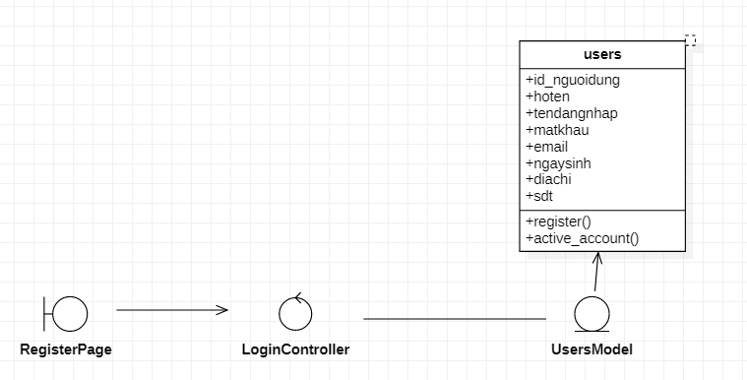

Hình 2. 3: Sơ đồ Robustness Đăng ký tài khoản

1. Sơ đồ Sequence Đăng ký tài khoản

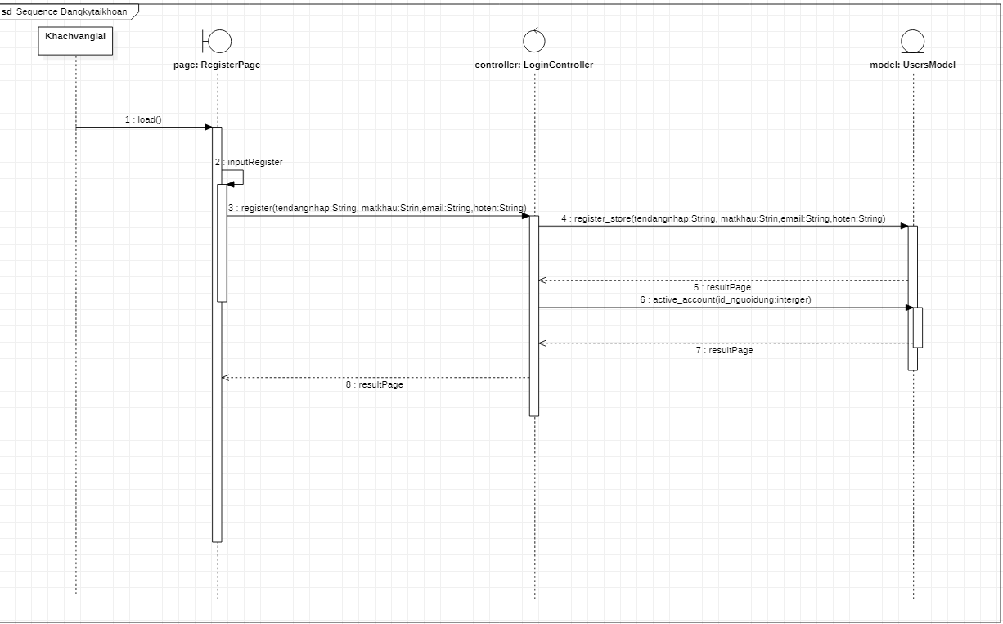

Hình 2. 4: Sơ đồ Sequence Đăng ký tài khoản

#### Usecase Đặt vé

1. Kịch bản cho Usecase Đặt vé

|  |  |
| --- | --- |
| **Usecase Name** | Đặt vé |
| **Desscription** | Khán giả sau khi đã đăng nhập thành công bằng tài khoản khán giả có thể tiến hành đặt vé tham gia cho sự kiện. |
| **Actors** | Khán giả |
| **Input** | Đăng nhập tài khoản thành công  Thông tin đặt vé (Số điện thoại, email, số chỗ, số ghế,…) |
| **Output** | Vé đặt thành công |
| **Basic flow** | 1. Actor bấm vào “Xem chi tiết” ở sự kiện muốn đặt vé. 2. Actor nhập các thông tin đặt vé cần thiết. 3. Actor chọn phương thức thanh toán   TH1: Actor chọn phương thức thanh toán “Tiền mặt”  B4.1.1. Actor bấm “Đặt vé”-> Hệ thống tạo vé cho Actor và tiến hành gửi vé đã đặt qua Email và thông báo đặt vé thành công.  B4.1.2. Actor bấm “Xác nhận” để xem chi tiết vé vừa đặt -> Kết thúc Usecase.  TH2: Actor chọn phương thức thanh toán “Momo” hoặc “VNPay”  B4.2.1. Actor bấm “Đặt vé”-> trang Web điều hướng đến trang thanh toán của đơn vị cung cấp dịch vụ thanh toán trực tuyến.  B4.2.2. Actor tiến hành thanh toán trực tuyến cho vé của mình.  B4.2.3. Sau khi Actor thanh toán thành công, trang Web điều hướng về lại trang chi tiết sự kiện và hệ thống sẽ tạo vé cho Actor đồng thời gửi Vé qua Email và thông báo đặt vé thành công.  B4.2.4. Actor bấm “Xác nhận” để xem chi tiết vé vừa đặt.   * + - Kết thúc Usecase. |

Bảng 2. 3: Kịch bản cho Usecase Đặt vé.

1. *Sơ đồ Hoạt động Đặt vé*

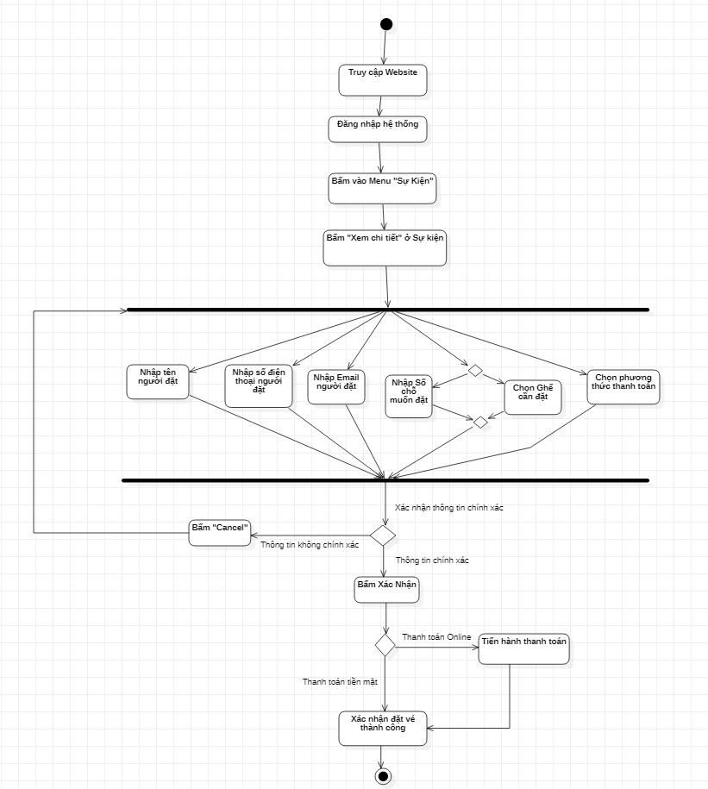

Hình 2. 5: Sơ đồ hoạt động Đặt vé.

1. *Sơ đồ Robustness Đặt vé*

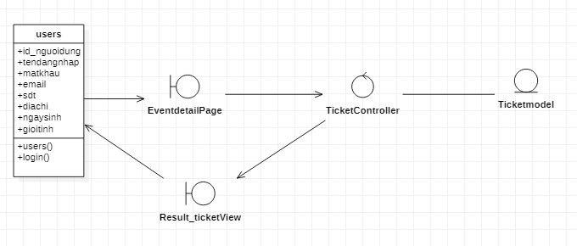

Hình 2. 6: Sơ đồ Robustness Đặt vé.

1. Sơ đồ Sequence Đặt vé

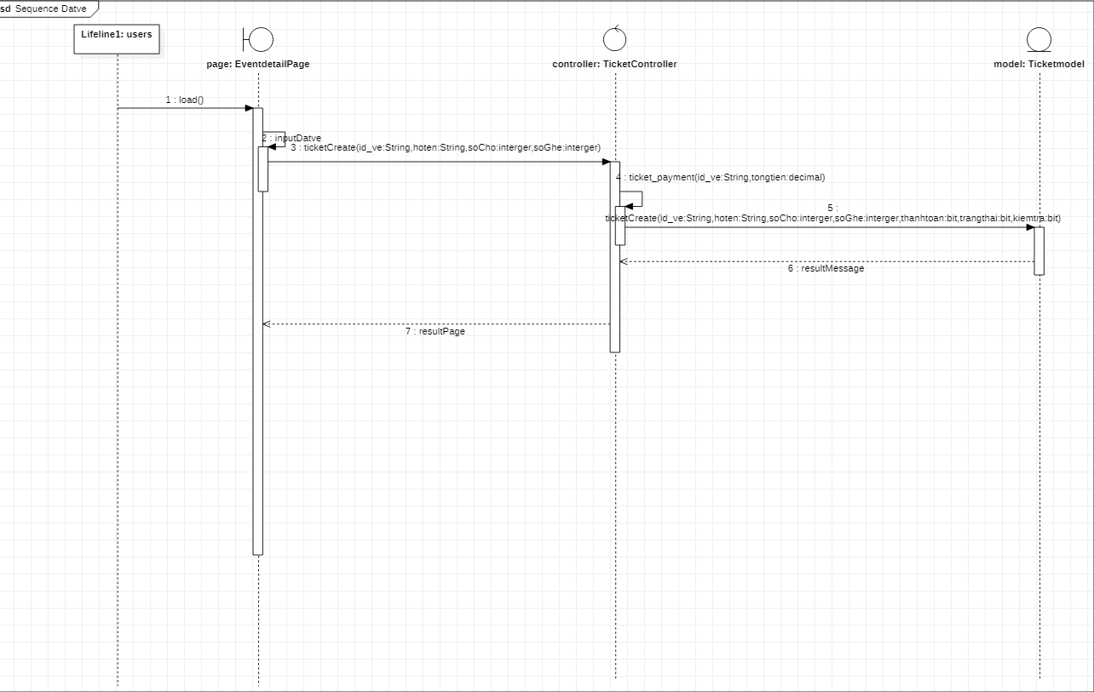

Hình 2. 7: Sơ đồ Sequence Đặt vé.

#### Usecase Quản lý Sự kiện

1. Kịch bản cho Usecase Quản lý sự kiện

|  |  |
| --- | --- |
| **Usecase Name** | Quản lý Sự kiện (Thêm- Sửa – Xoá Sự kiện, Chi tiết sự kiện) |
| **Desscription** | Ban tổ chức hoặc Quản trị viên sau khi đăng nhập và vào trang quản trị có thể tiến hành quản lý sự kiện. |
| **Actors** | Ban tổ chức, Quản trị viên |
| **Input** | Đăng nhập tài khoản thành công  Thông tin sự kiện cần Thêm- Sửa- Xoá |
| **Output** | Các thao tác quản lý Sự kiện được thực hiện thành công. |
| **Basic flow** | 1. Actor bấm vào tab “Sự kiện” 2. Quản lý sự kiện   **TH1**: Thêm sự kiện mới:   1. Actor bấm vào nút “Thêm sự kiện” 2. Actor nhập thông tin của Sự kiện mới 3. Actor bấm nút “Thêm sự kiện” 4. Sau khi sự kiện được thêm thành công, Actor bấm vào nút “i” ở cột “Thao tác” để tiến hành quản lý các chi tiết sự kiện cho Sự kiện mới thêm.   **TH1.1:** Thêm chi tiết sự kiện mới   1. Actor bấm vào nút “Thêm mới” để tiến hành thêm Chi tiết sự kiện mới. 2. Actor tiến hành nhập các thông tin cần thiết của Chi tiết sự kiện mới 3. Actor bấm vào nút “Thêm mới” 4. Hệ thống thêm mới Chi tiết sự kiện và thông báo thành công đến màn hình của Actor   **TH1.2:** Chỉnh sửa Chi tiết sự kiện   1. Actor chọn Chi tiết sự kiện cần chỉnh sửa bằng cách nhấn vào nút “Chỉnh sửa” ở cột “Thao tác”. 2. Actor tiến hành chỉnh sửa những thông tin của Chi tiết sự kiện. Lưu ý với những sự kiện đã có vé đặt: Những thông tin như số chỗ tối đa hay thời gian của sự kiện,… Sẽ không thể chỉnh sửa. 3. Actor bấm vào nút “Cập nhật”. 4. Hệ thống tiến hành cập nhật thông tin của Chi tiết sự kiện và gửi thông báo Thành công đến màn hình của Actor.   **TH1.3:** Xoá Chi tiết sự kiện   1. Actor bấm vào nút “Xoá” ở cột thao tác của Chi tiết sự kiện cần xoá. 2. Actor bấm “Xác nhận” để tiến hành xoá Chi tiết sự kiện 3. Hệ thống tiến hành xoá Chi tiết sự kiện và thông báo thành công tới màn hình của Actor.   **TH2:** Chỉnh sửa sự kiện   1. Actor bấm vào nút “Chỉnh sửa” ở cột thao tác -> Màn hình chỉnh sửa sự kiện hiện ra. 2. Actor tiến hành chỉnh sửa những thông tin của Sự kiện. 3. Actor bấm “Cập nhật” 4. Hệ thống cập nhật Sự kiện và gửi thông báo Thành công đến màn hình của Actor.   **TH3:** Xoá Sự kiện   1. Actor bấm vào nút “Xoá” ở cột thao tác. 2. Actor bấm “Xác nhận” để tiến hành xoá Sự kiện. Lưu ý Khi xoá Sự kiện, Những Chi tiết của Sự kiện cũng sẽ bị xoá hết. |

Bảng 2. 4: Kịch bản cho Usecase Quản lý sự kiện.

1. Sơ đồ hoạt động Quản Lý Sự Kiện

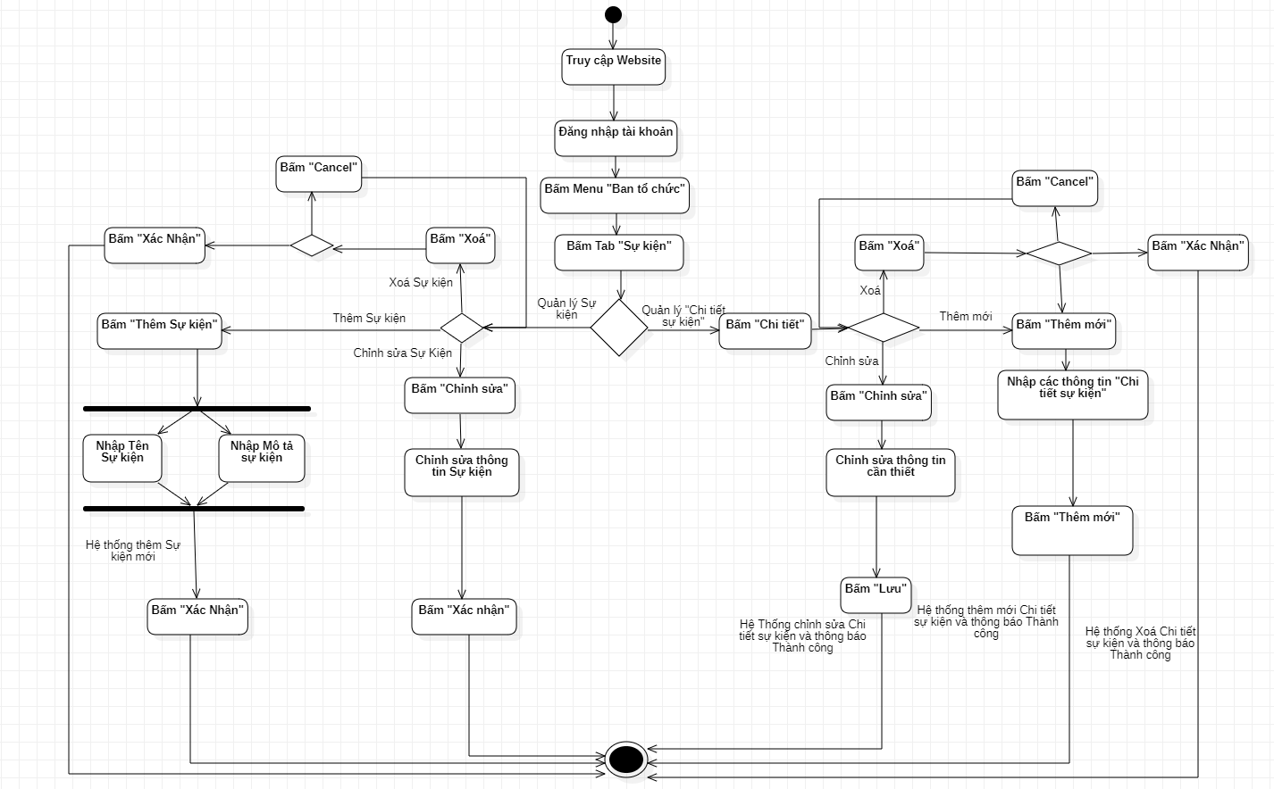

Hình 2. 8: Sơ đồ hoạt động Quản lý sự kiện.

1. *Sơ đồ Robustness Quản Lý Sự Kiện*

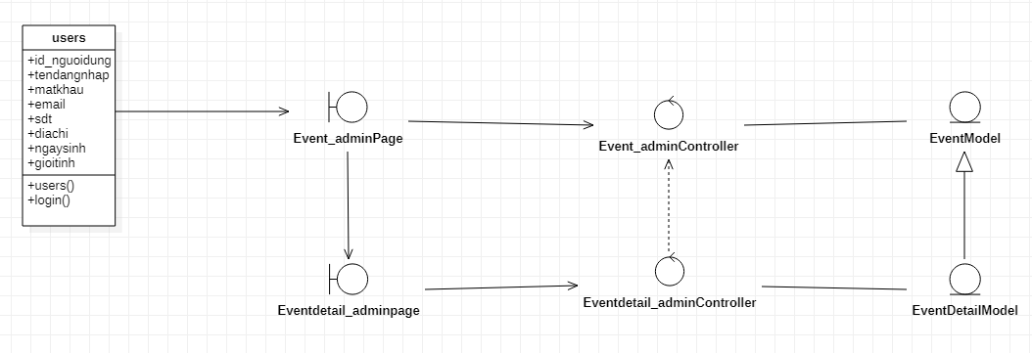

Hình 2. 9: Sơ đồ Robustness quản lý sự kiện.

1. Sơ đồ Sequence Quản Lý Sự Kiện

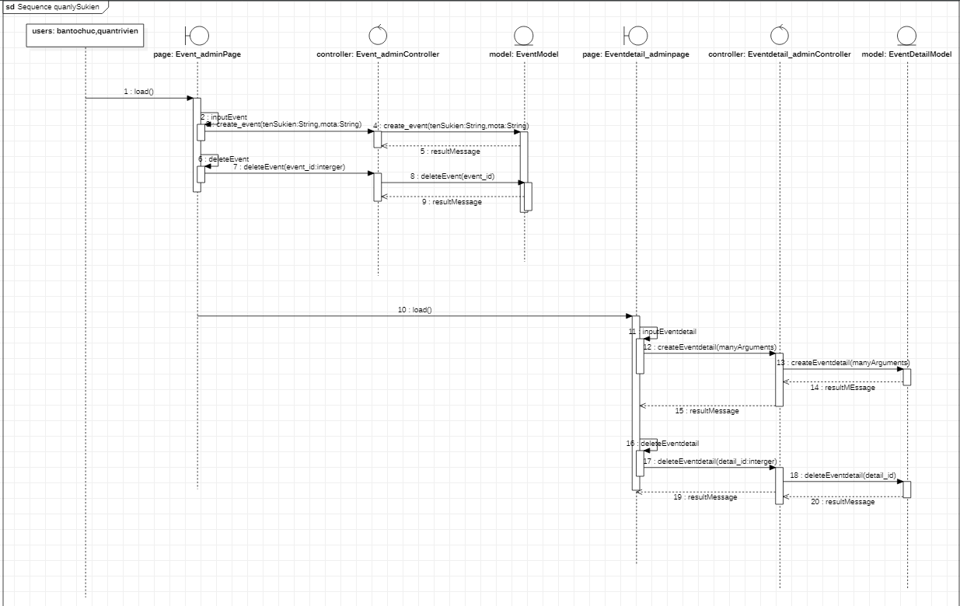

Hình 2. 10: Sơ đồ Sequence Quản lý sự kiện

#### Usecase Quản lý người dùng

1. Kịch bản cho Usecase Quản lý người dùng

|  |  |
| --- | --- |
| **Usecase Name** | Quản lý người dùng |
| **Desscription** | Quản trị viên có thể tiến hành thực hiện các chức năng quản lý người dùng như xoá, Khoá/mở khoá và thay đổi quyền truy cập của người dùng. |
| **Actors** | Quản trị viên |
| **Input** | Đăng nhập tài khoản quản trị viên thành công  Người dùng cần tiến hành quản lý |
| **Output** | Các thao tác quản lý người dùng được thực hiện thành công. |
| **Basic flow** | 1. Actor bấm vào tab “Người dùng”. 2. Quản lý người dùng   **TH1:** Xoá người dùng   1. Actor bấm “Xoá” ở cột thao tác của người dùng muốn xoá. 2. Actor bấm “Xác nhận” 3. Hệ thống xoá người dùng và thông báo thành công đến Actor   **TH2:** Khoá/ Mở khoá người dùng   1. Actor bấm vào “Chỉnh sửa” ở cột thao tác của người dùng tương ứng 2. Nếu tài khoản người dùng đang bị khoá: Actor bấm vào nút “Mở khoá” và bấm “OK”. 3. Nếu tài khoản người dùng đang không bị khoá: Actor bấm vào nút “Khoá” và bấm “OK”. 4. Hệ thống tiến hành Mở khoá/ Khoá tài khoản người dùng và gửi thông báo Thành công đến màn hình Actor.   **TH3:** Phân Quyền người dùng   1. Actor bấm vào “Chỉnh sửa” ở cột thao tác của người dùng tương ứng. 2. Actor tiến hành thay đổi quyền truy cập của người dùng ở mục “Quyền truy cập”. 3. Actor bấm “OK” 4. Hệ thống tiến hành thay đổi quyền truy cập của người dùng và gửi thông báo thành công đến màn hình của Actor. |

Bảng 2. 5: Kịch bản cho Usecase Quản lý người dùng.

1. Sơ đồ hoạt động Quản Lý Người Dùng

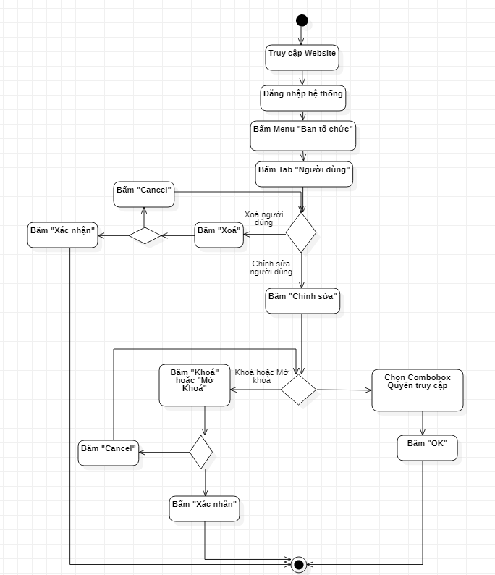

Hình 2. 11: Sơ đồ hoạt động Quản lý người dùng.

1. Sơ đồ Robustness Quản Lý Người Dùng

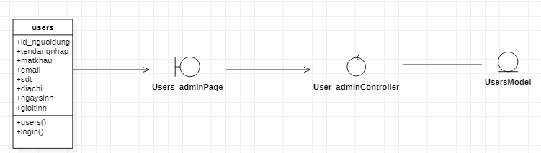

Hình 2. 12: Sơ đồ Robustness Quản lý người dùng.

1. Sơ đồ Sequence Quản Lý Người Dùng

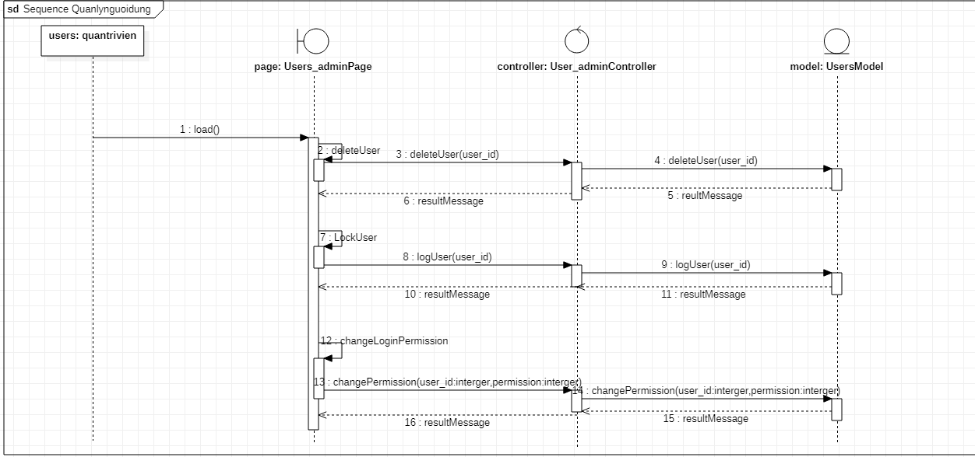

Hình 2. 13: Sơ đồ Sequence Quản lý người dùng.

### Các bảng dữ liệu

1. **QuyenTruyCap** (Bảng lưu trữ thông tin các quyền truy cập)

|  |  |
| --- | --- |
| Id_quyentruycap | Quyentruycap |
| Integer | String |

Bảng 2. 6: Bảng QuyenTruyCap

1. **Nguoidung** (Bảng lưu trữ thông tin người dùng trên Website)

|  |  |  |  |  |  |
| --- | --- | --- | --- | --- | --- |
| Id_nguoidung  (primary) | tendangnhap | matkhau | trangthai | kichhoat | makichhoat |
| Integer | String | String | Integer | Integer | String |
| email | hoten | ngaysinh | diachi | gioitinh | sdt |
| String | String | Date | String | String | String |

Bảng 2. 7: Bảng NguoiDung

1. **TinhThanh** (Bảng lưu tên các tỉnh thành trong Nước)

|  |  |
| --- | --- |
| Id_tinhthanh (primary) | Tentinhthanh |
| Integer | String |

Bảng 2. 8: Bảng TinhThanh

1. **Quanhuyen** (Bảng lưu tên các quận huyện trong Nước)

|  |  |
| --- | --- |
| Id_quanhuyen (primary) | Tenquanhuyen |
| Integer | String |

Bảng 2. 9: Bảng QuanHuyen

1. **Xaphuong** (Bảng lưu tên các xã phường trong Nước)

|  |  |
| --- | --- |
| Id_xaphuong (primary) | tenxaphuong |
| Integer | String |

Bảng 2. 10: Bảng XaPhuong

1. **Danhmucsuken** (Bảng lưu thông tin các danh mục sự kiện)

|  |  |  |
| --- | --- | --- |
| Id_danhmuc (primary) | tendanhmuc | mota |
| Integer | String | String |

Bảng 2. 11: DanhMucSuKien

1. **Sukien** (Bảng lưu thông tin các sự kiện trên Website)

|  |  |  |
| --- | --- | --- |
| Id_sukien (primary) | tenSukien | Mota |
| Integer | String | String |

Bảng 2. 12: Bảng SuKien

1. **Hinhthucve** (Bảng lưu thông tin hình thức vé trên Website)

|  |  |
| --- | --- |
| Id_hinhthuc | Tenhinhthuc |
| Interger | String |

Bảng 2. 13: Bảng HinhThucVe

1. **Chitietsukien** (Bảng lưu thông tin các chi tiết sự kiện trên Website)

|  |  |  |  |  |  |
| --- | --- | --- | --- | --- | --- |
| Id_chitietsukien  (primary) | batdau | ketthuc | diachi | khuvuc | Sochotoida |
| Integer | dateTime | dateTime | String | String | Integer |
| sochodaban | trangthai | giave | Sdt_lienhe | Ten_lienhe | Email_lienhe |
| Integer | bit | decimal | String | String | String |
| dotuoichophep | soghemoihang | sohangghe | mota | Id_sukien  (foreign) | Id_hinhthucve  (foreign) |
| Interger | Interger | Interger | String | Interger | Interger |

Bảng 2. 14: Bảng ChiTietSuKien

1. **Ve** (Bảng lưu thông tin các vé mà kha tham gia đặt trên Website)

|  |  |  |  |  |  |
| --- | --- | --- | --- | --- | --- |
| Id_ve (primary) | tinhtrang | soGhe | soCho | thanhtoan | kiemtra |
| String | bit | Interger | Interger | bit | Bit |
| Id_chitietsukien  (foreign) | Id_nguoidung  (foreign) |  |  |  |  |
| Interger | Interger |  |  |  |  |

Bảng 2. 15: Bảng Ve

1. **Hinhanh** (Bảng lưu trữ hình ảnh của chi tiết sự kiện trên)

|  |  |  |  |
| --- | --- | --- | --- |
| Id_hinhanh  (primary) | noidung | mota | Id_chitietsukien  (foreign) |
| Interger | String | String | Interger |

Bảng 2. 16: Bảng HinhAnh

1. **Banner** (Bảng lưu trữ các Banner trang người dùng của Website)

|  |  |  |
| --- | --- | --- |
| Id_banner  (primary) | noidung | Mota |
| Interger | String | String |

Bảng 2. 17: Bảng Banner

1. **Thongtintrangchu** (Bảng lưu trữ các thông tin trên trang người dùng)

|  |  |  |  |  |  |
| --- | --- | --- | --- | --- | --- |
| Id_thongtin  (primary) | Tieude_vechungtoi | noidung | email | sdt | Diachi |
| Interger | String | String | String | String | String |

Bảng 2. 18: Bảng ThongTinTrangChu

1. Bảng Checkghe (Bảng lưu trữ thông tin các ghế người dùng đang chọn và đã đặt)

|  |  |  |  |  |
| --- | --- | --- | --- | --- |
| Id_ghe  (Primary) | soGhe | Id_nguoidung  (Foreign) | Id_chitietsukien  (Foreign) | trangthai |
| Interger | String | interger | interger | bit |

Bảng 2. 19: Bảng CheckGhe

### Sơ đồ ERD

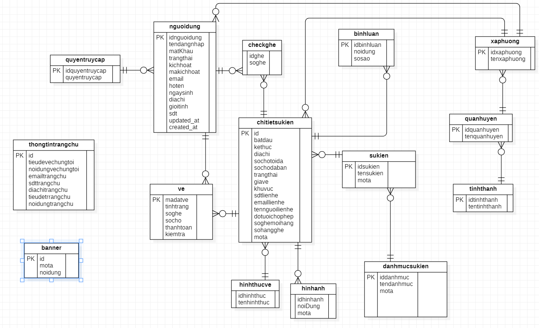

Hình 2. 14: Sơ đồ ERD

# XÂY DỰNG CHƯƠNG TRÌNH

## Công cụ xây dựng chương trình

### Phần mềm VSCode

**Visual Studio Code** là một trình soạn thảo mã nguồn được phát triển bởi Microsoft dành cho Windows, Linux và macOS. Nó hỗ trợ chức năng debug, đi kèm với Git, có chức năng nổi bật cú pháp (syntax highlighting), tự hoàn thành mã thông minh, snippets, và cải tiến mã nguồn. Nó cũng cho phép tùy chỉnh, do đó, người dùng có thể thay đổi theme, phím tắt, và các tùy chọn khác. Nó miễn phí và là phần mềm mã nguồn mở theo giấy phép MIT, mặc dù bản phát hành của Microsoft là theo giấy phép phần mềm miễn phí.

### Xampp – Apache

**Xampp** là chương trình tạo máy chủ Web (Web Server) được tích hợp sẵn Apache, PHP, MySQL, FTP Server, Mail Server và các công cụ như phpMyAdmin. Không như Appserv, Xampp có chương trình quản lý khá tiện lợi, cho phép chủ động bật tắt hoặc khởi động lại các dịch vụ máy chủ bất kỳ lúc nào.

**Xampp** là một chương trình mã nguồn mở máy chủ web đa nền được phát triển bởi Apache Friends, bao gồm chủ yếu là Apache HTTP[6] Server, MariaDB database, và interpreters dành cho những đối tượng sử dụng ngôn ngữ PHP và Perl. Xampp là viết tắt của Cross-Platform (đa nền tảng-X), Apache (A), MariaDB (M), PHP (P) và Perl (P). Nó phân bố Apache nhẹ và đơn giản, khiến các lập trình viên có thể dễ dàng tạo ra máy chủ web local để kiểm tra và triển khai trang web của mình. Tất cả mọi thứ cần cho phát triển một trang web - Apache (ứng dụng máy chủ), Cơ sở dữ liệu (MariaDB) và ngôn ngữ lập trình (PHP) được gói gọn trong một tệp. Xampp cũng là một chương trình đa nền tảng vì nó có thể chạy tốt trên cả Linux, Windows và MacOS. Hầu hết việc triển khai máy chủ web thực tế đều sử dụng cùng thành phần như XAMPP nên rất dễ dàng để chuyển từ máy chủ local sang máy chủ online.

### Github

**GitHub** là một dịch vụ cung cấp kho lưu trữ mã nguồn Git dựa trên nền web cho các dự án phát triển phần mềm. GitHub cung cấp cả phiên bản trả tiền lẫn miễn phí cho các tài khoản. Các dự án mã nguồn mở sẽ được cung cấp kho lưu trữ miễn phí. Tính đến tháng 4 năm 2016, GitHub có hơn 14 triệu người sử dụng với hơn 35 triệu kho mã nguồn, làm cho nó trở thành máy chủ chứa mã nguồn lớn trên thế giới.

**Github** đã trở thành một yếu tố có sức ảnh hưởng trong cộng đồng phát triển mã nguồn mở. Thậm chí nhiều nhà phát triển đã bắt đầu xem nó là một sự thay thế cho sơ yếu lý lịch và một số nhà tuyển dụng yêu cầu các ứng viên cung cấp một liên kết đến tài khoản Github để đánh giá ứng viên.

## Giao diện chương trình

### Giao diện trang chủ

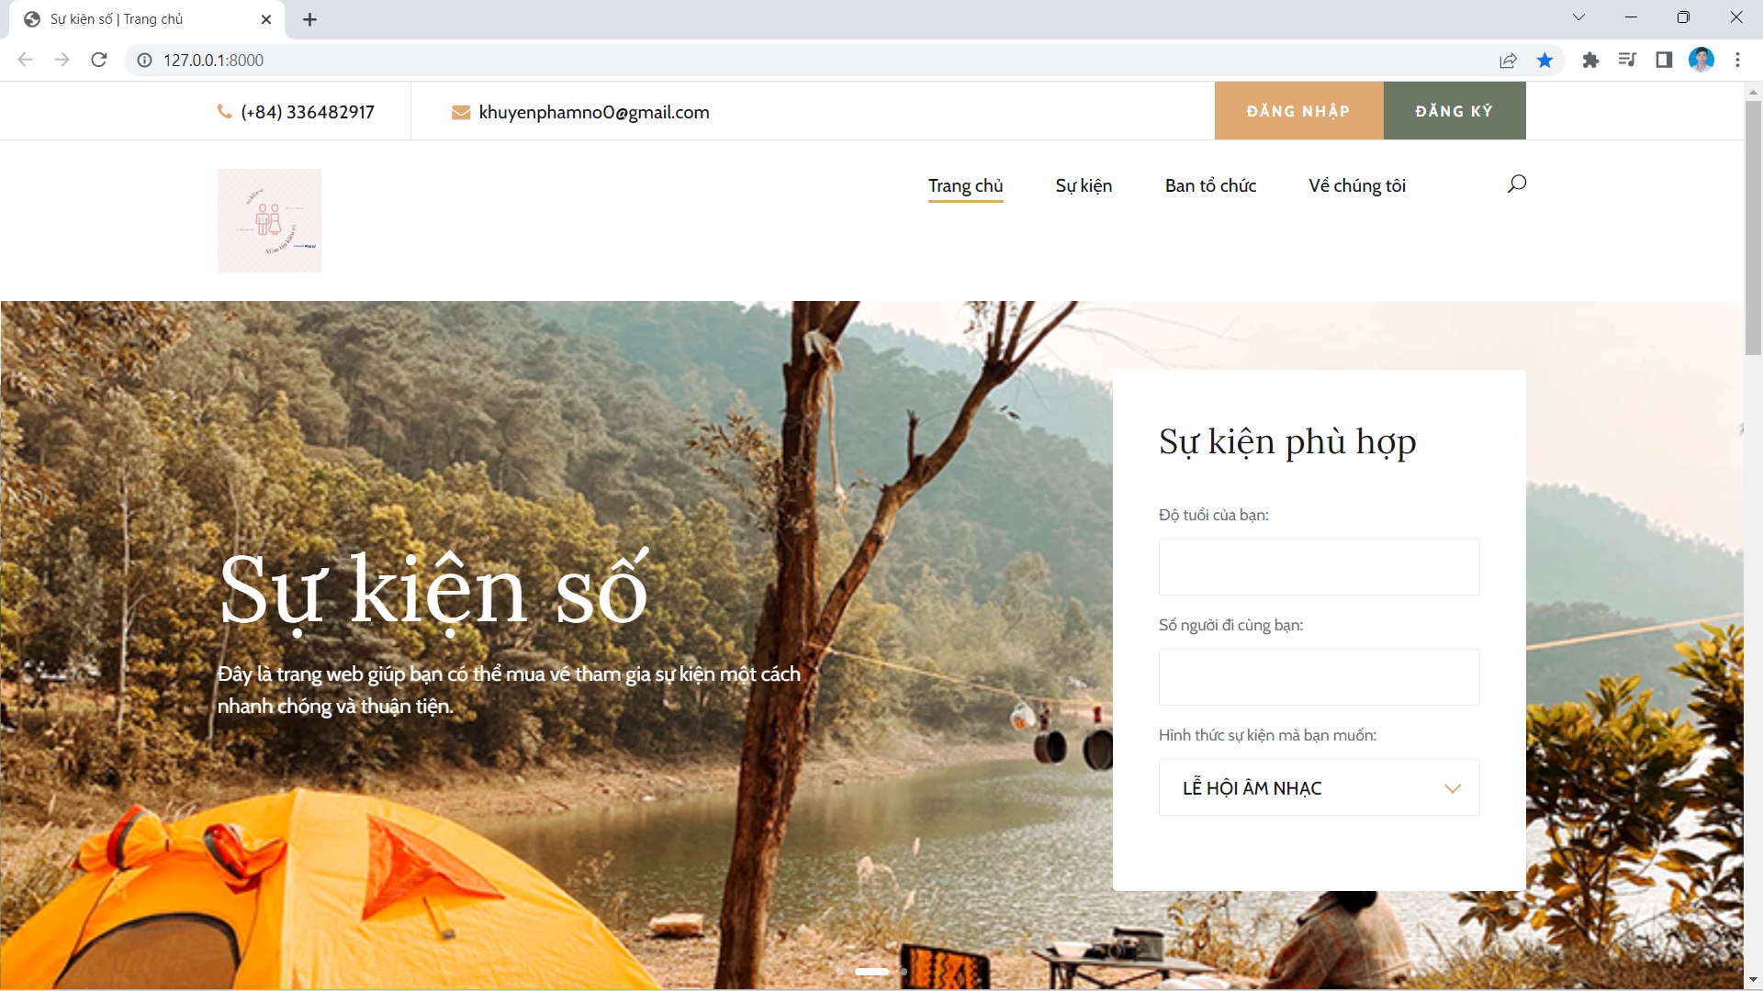

Hình 3. 1: Giao diện trang chủ.

Giao diện đầu tiên khi người dùng truy cập vào địa chỉ trang Web **Sự Kiện Số.**

### Giao diện đăng ký tài khoản

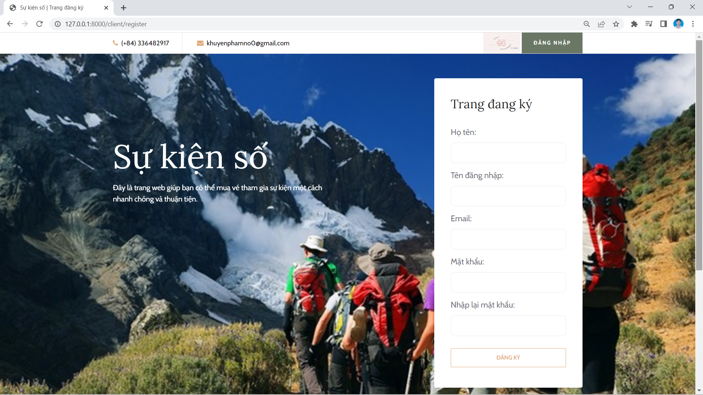

Hình 3. 2: Giao diện đăng ký tài khoản

Giao diện đăng ký tài khoản mới cho các khán giả chưa có tài khoản.

### Giao diện đăng nhập

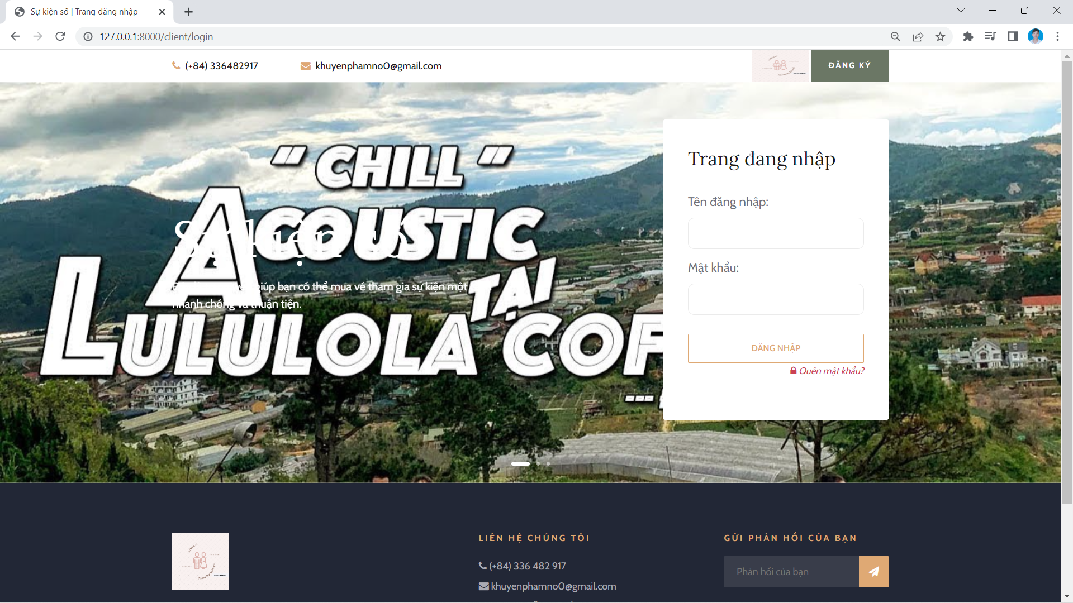

Hình 3. 3: Giao diện đăng nhập tài khoản

Giao diện đăng nhập tài khoản cho các khán giả đã có tài khoản.

### Giao diện danh sách sự kiện trang khán giả

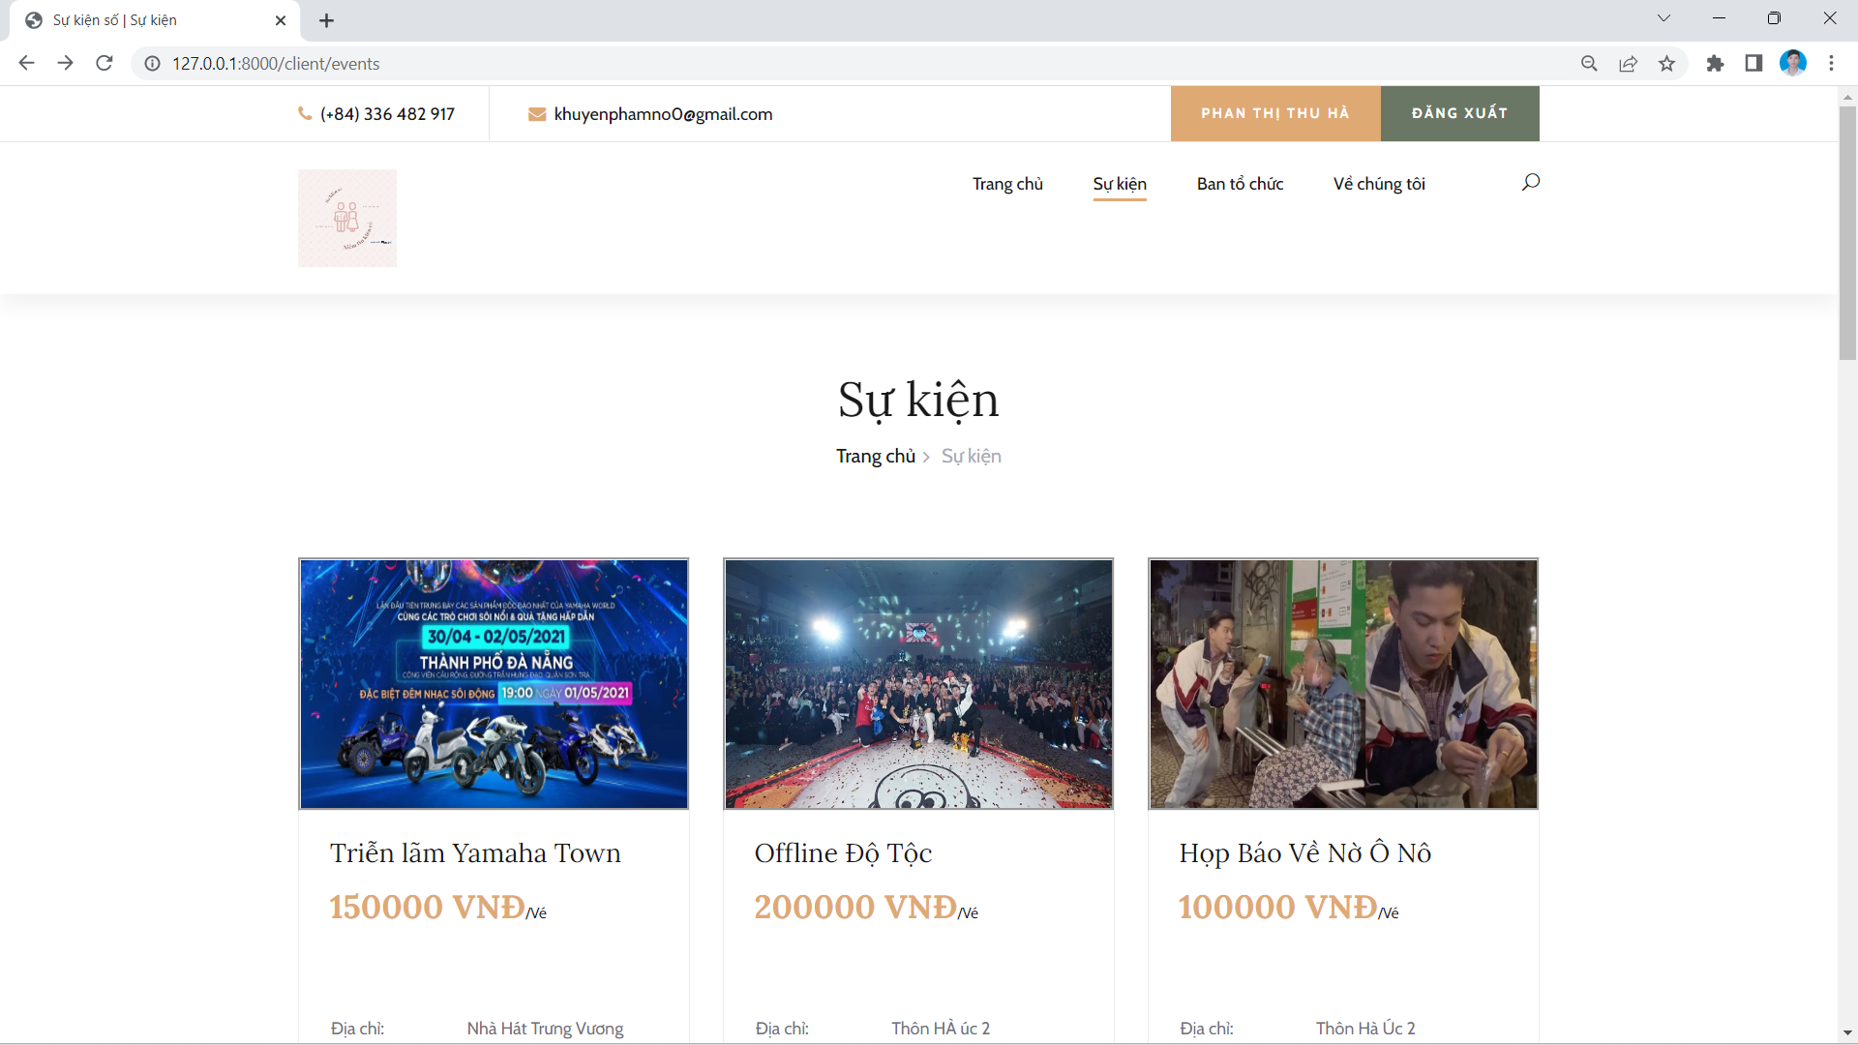

Hình 3. 4: Giao diện danh sách sự kiện trang người dùng - 1.

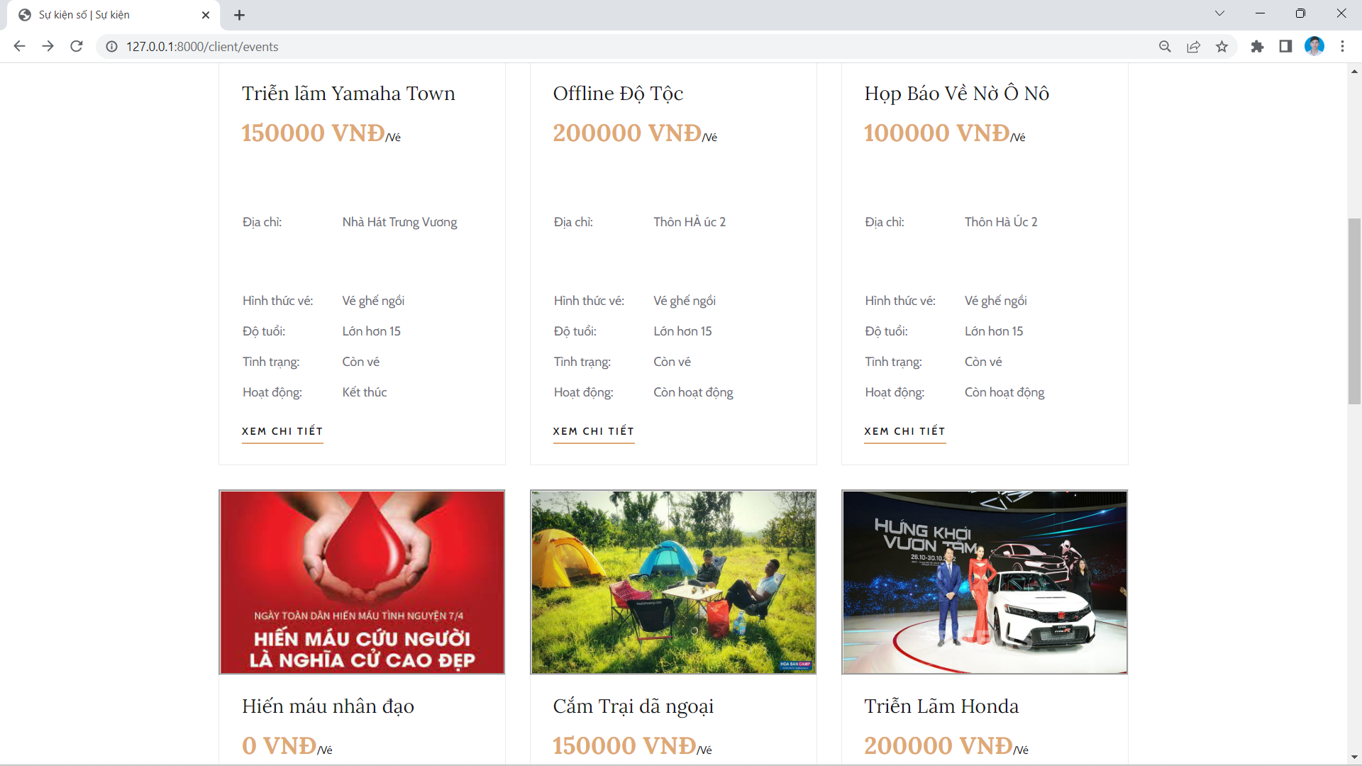

Hình 3. 5: Giao diện danh sách sự kiện trang người dùng -2.

Giao diện danh sách sự kiện ở trang người dùng. Ở đây khán giả có thể nhìn thấy thông tin cơ bản của các sự kiện.

### Giao diện chi tiết sự kiện trang khán giả

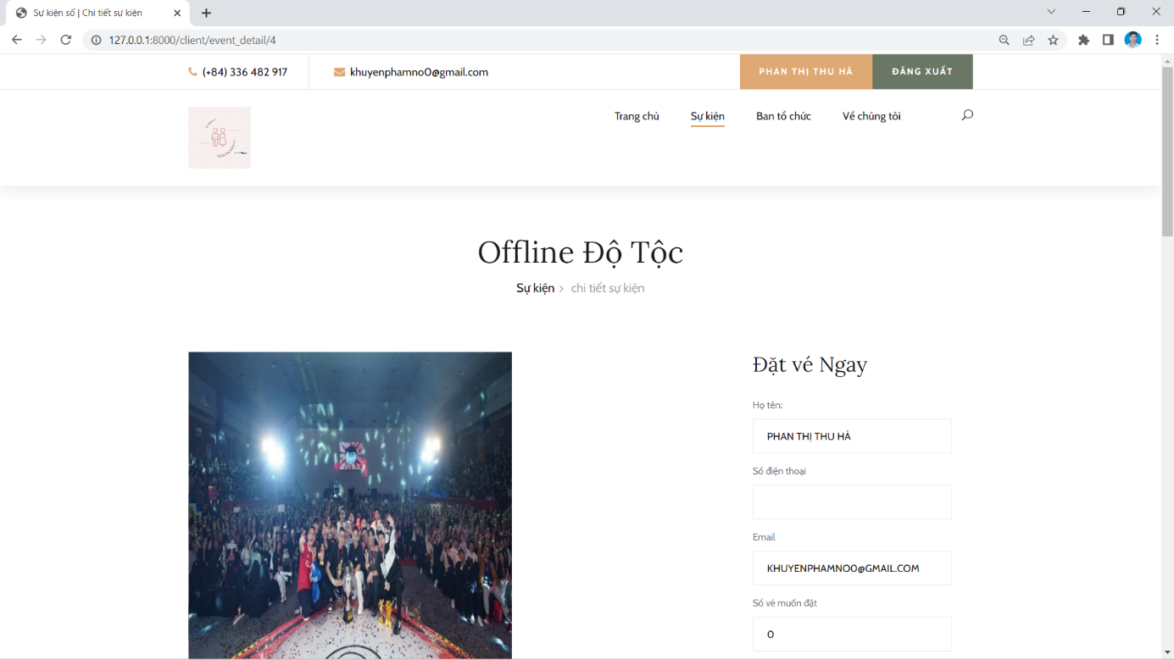

Hình 3. 6: Giao diện chi tiết sự kiện trang khán giả -1.

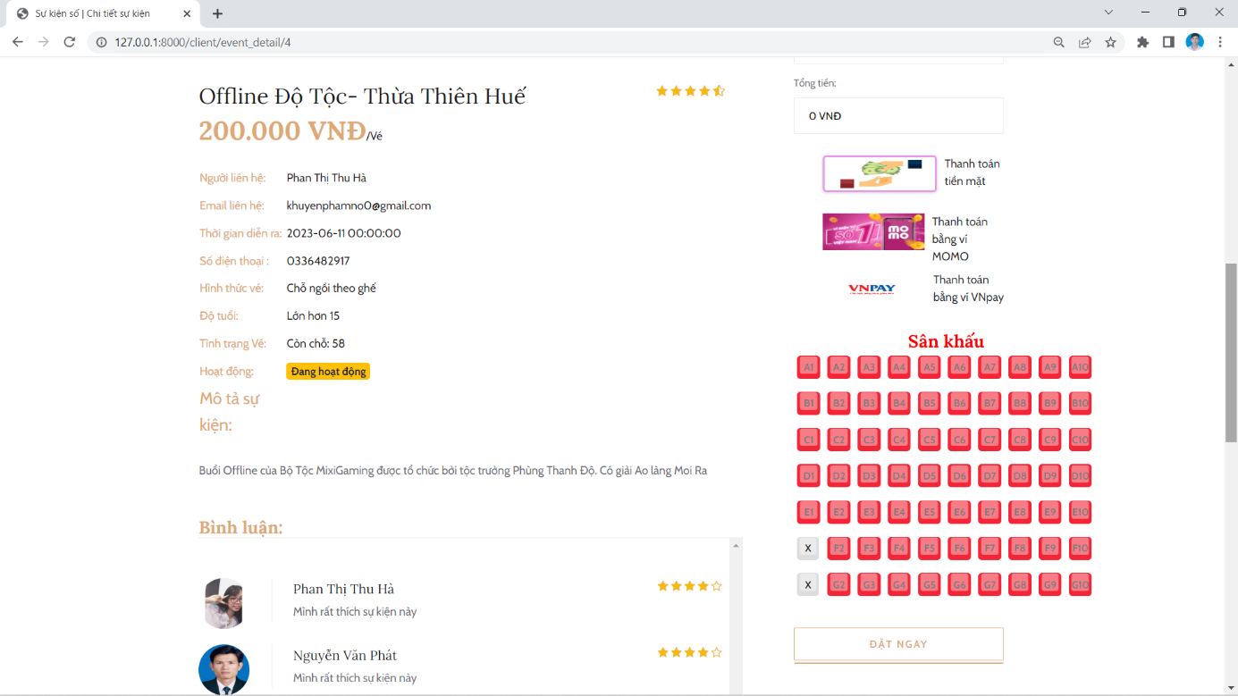

Hình 3. 7: Giao diện trang chi tiết sự kiện trang khán giả - 2.

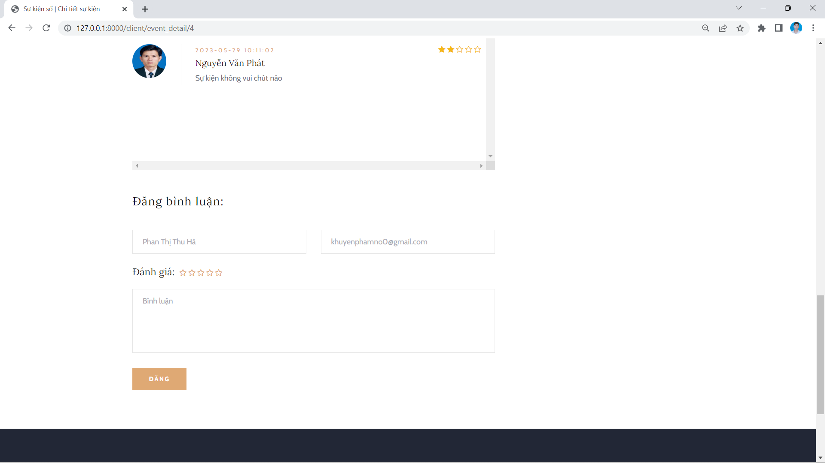

Hình 3. 8: Giao diện chi tiết sự kiện trang khán giả -3.

Giao diện chi tiết sự kiện trang khán giả sau khi khán giả click vào “Xem chi tiết” ở giao diện danh sách sự kiện. Tại đây khán giả có thể nhìn thấy được các thông tin chi tiết của sự kiện, bình luận, đánh giá và có thể tiến hành đặt vé để tham gia sự kiện. Có 2 hình thức chỗ ngồi cho sự kiện: Chỗ ngồi theo ghế và chỗ ngồi tự do. Nếu là chỗ ngồi theo ghế thì sẽ có phần sơ đồ chọn ghế như trên, ngược lại thì không. Bên cạnh đó cũng có 3 hình thức thanh toán: Tiền mặt trực tiếp khi check-in vé, Thanh toán online bằng QR-Code qua MOMO và thanh toán bằng thẻ ngân hàng qua VNPay. Sau khi xác nhận thông tin đặt vé đã chính xác, người dùng bấm “Xác Nhận”, nếu hình thức thanh toán là Online thì hệ thống sẽ điều hướng qua trang thanh toán của đơn vị cung cấp. Sau đó người dùng tiến hành thanh toán cho vé của mình.

### Giao diện thông tin tài khoản

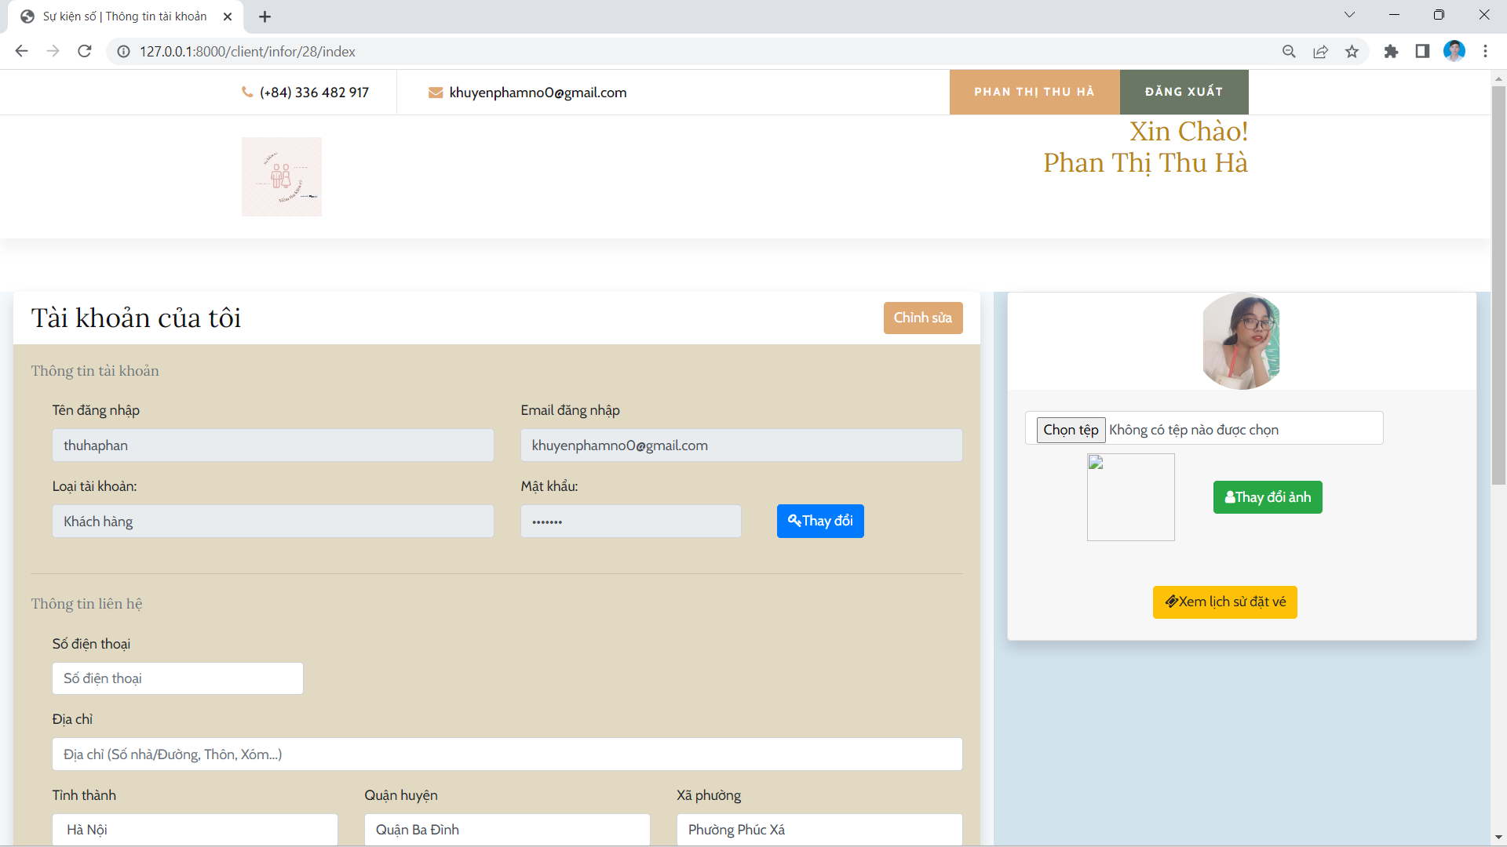

Hình 3. 9: Giao diện thông tin tài khoản.

Giao diện thông tin tài khoản của người dùng. Tại đây người dùng có thể thực hiện các chức năng như đổi ảnh đại diện, thay đổi thông tin cá nhân, đổi mật khẩu và xem lịch sử đặt vé.

### Giao diện lịch sử đặt vé

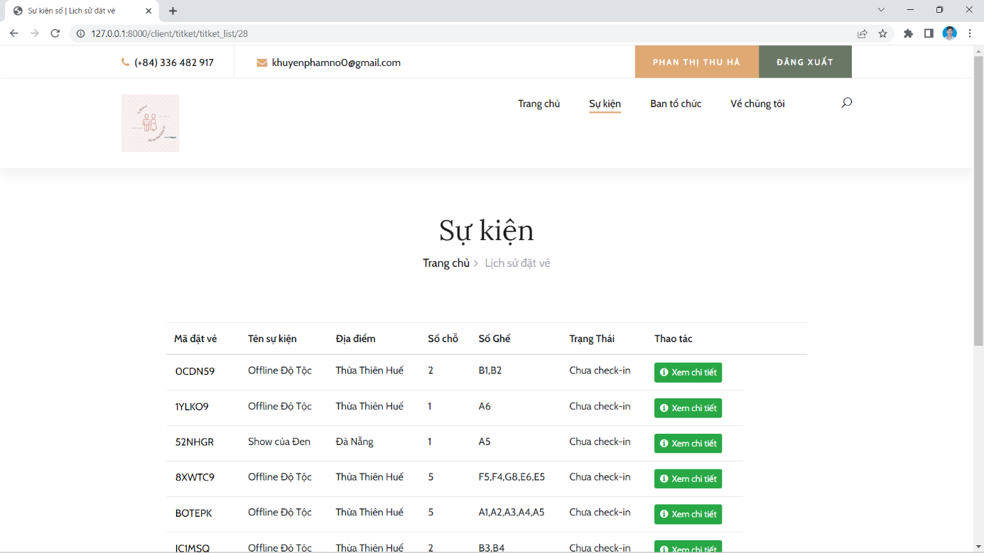

Hình 3. 10: Giao diện lịch sử đặt vé

Giao diện lịch sử đặt vé của khán giả.

### Giao diện chi tiết vé đặt

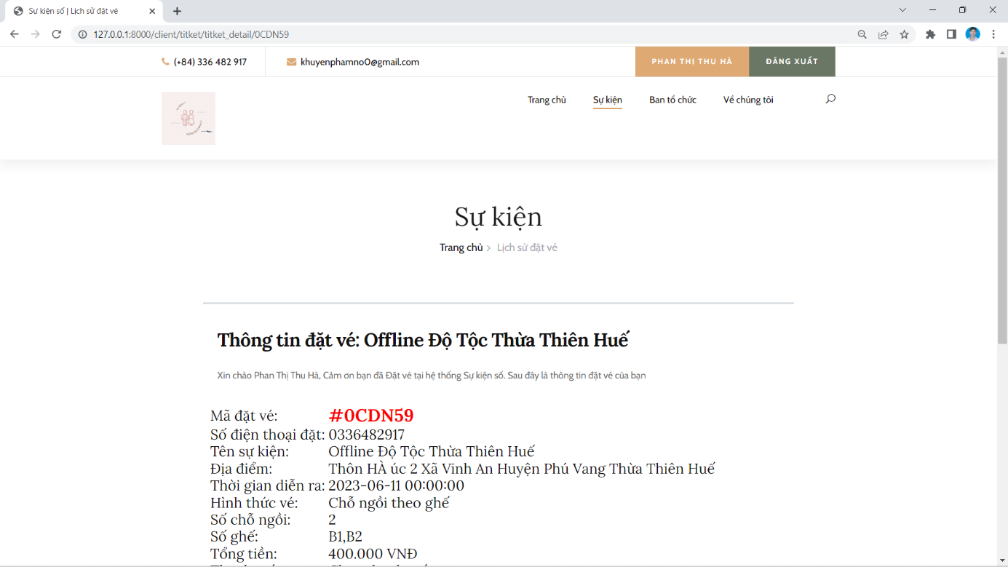

Hình 3. 11: Giao diện chi tiết vé đặt của khán giả - 1.

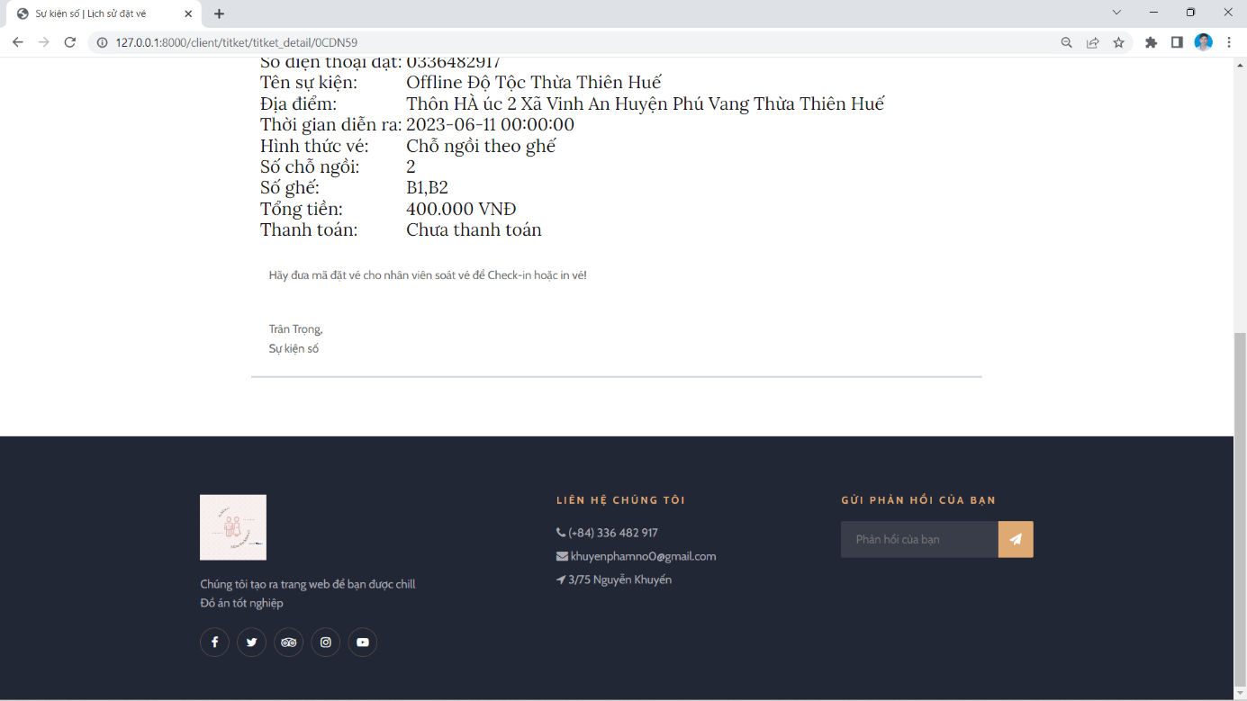

Hình 3. 12: Giao diện chi tiết vé đặt của khán giả -2.

Giao diện xem chi tiết vé đặt của khán giả. Ở đây hiển thị các thông tin chi tiết của vé mà khán giả đã đặt.

### Giao diện vé đã gửi qua Email khán giả sau khi đặt thành công

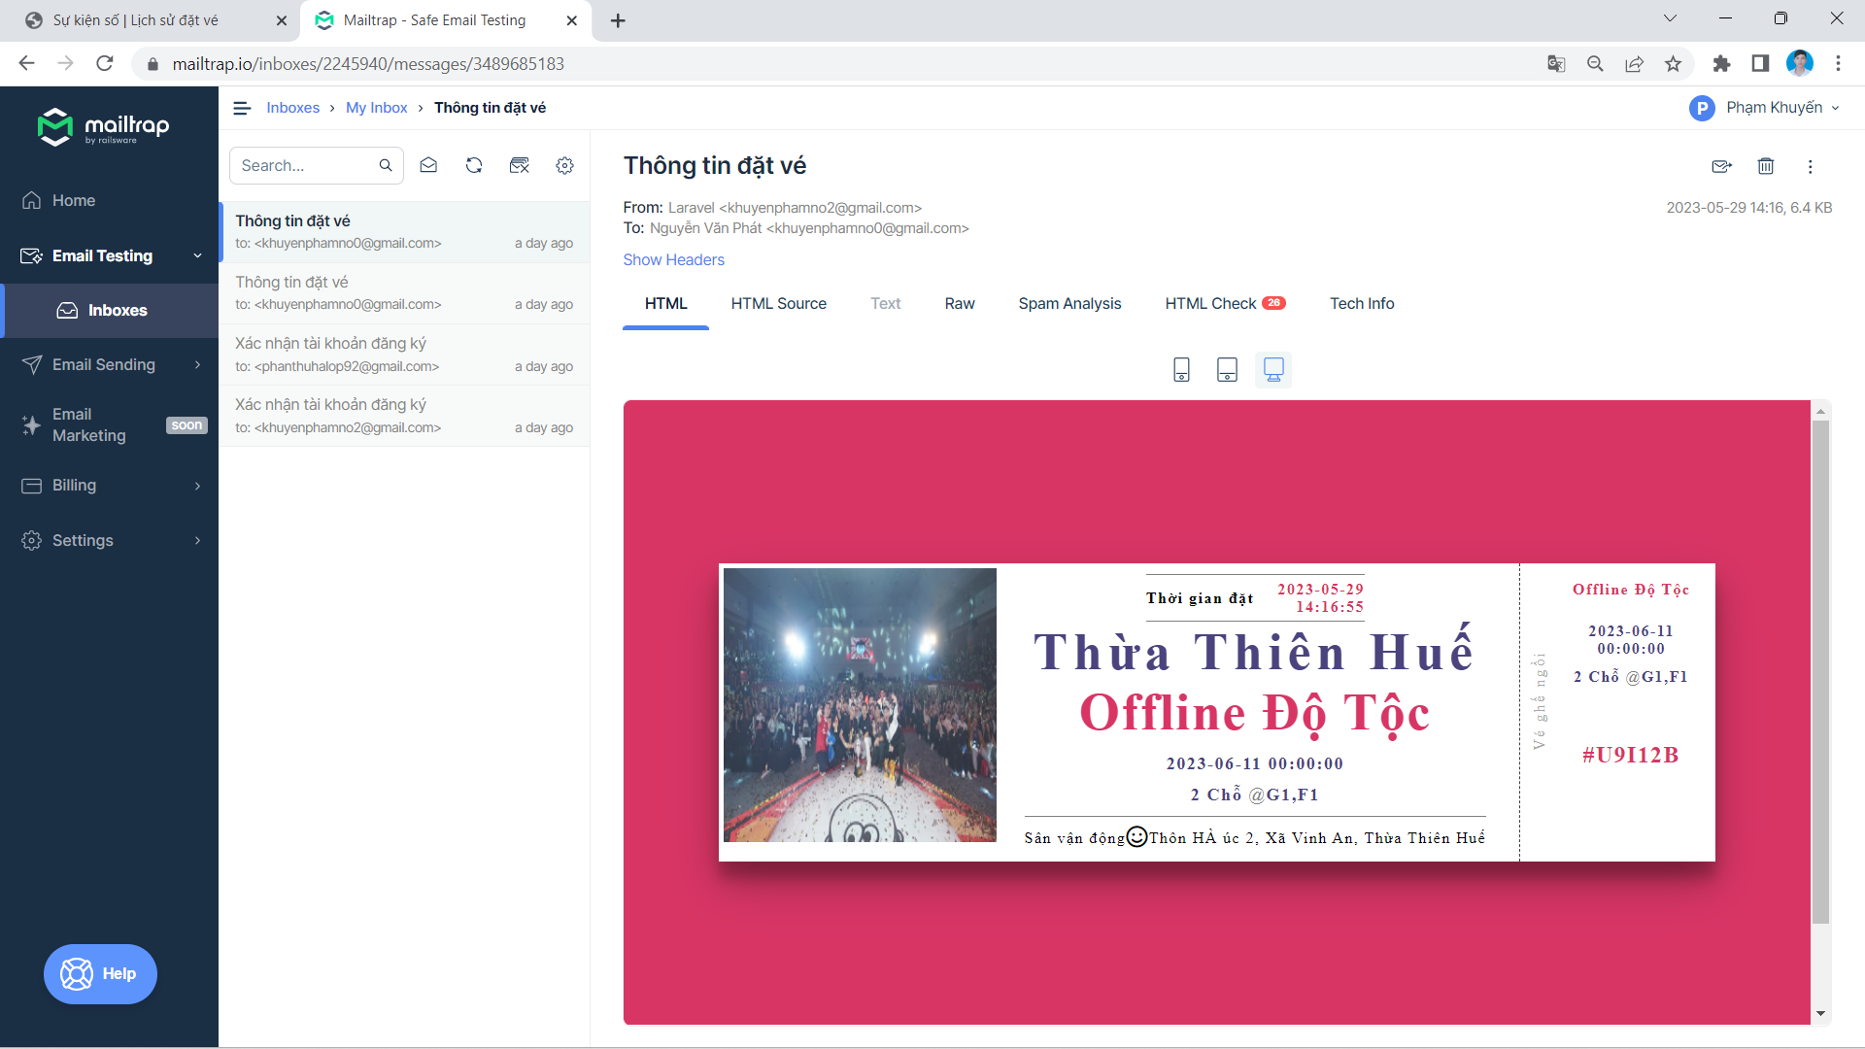

Hình 3. 13: Giao diện vé đã gửi qua Email khán giả.

### Giao diện trang chủ- Trang quản trị

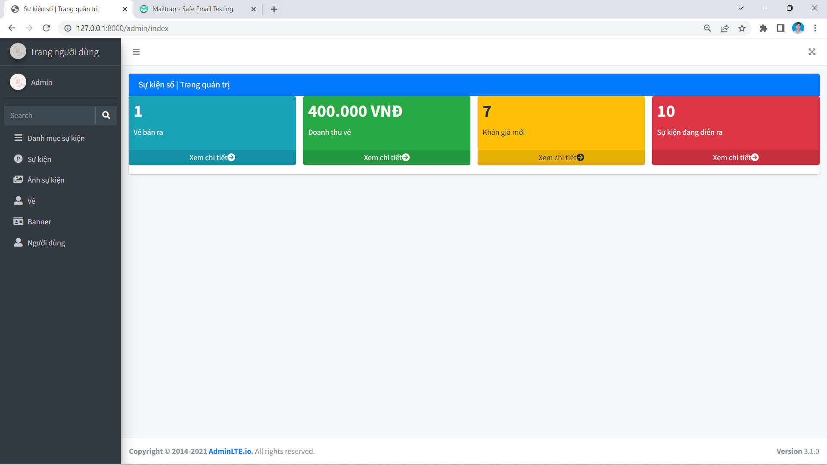

Hình 3. 14: Giao diện trang chủ trang quản trị.

Giao diện trang chủ trang quản trị dành cho các người dùng có quyền truy cập là Ban tổ chức và quản trị viên.

### Giao diện quản lý sự kiện

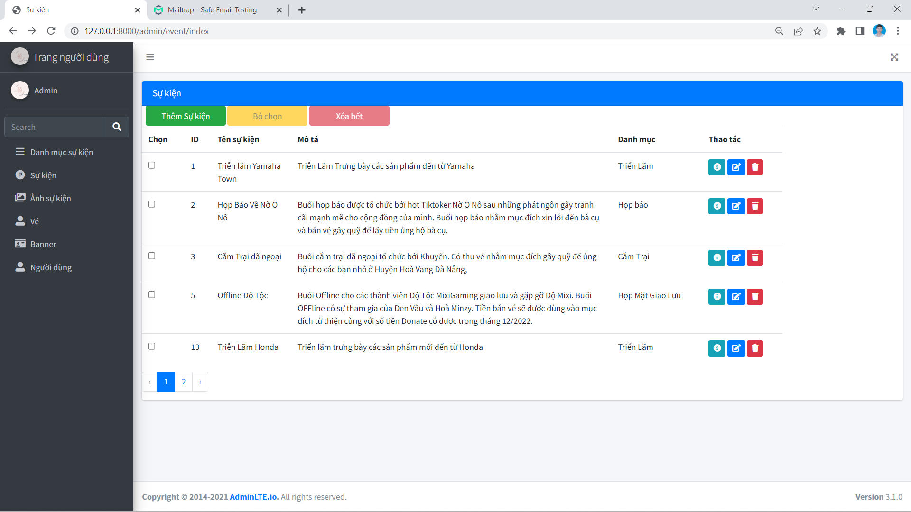

Hình 3. 15: Giao diện quản lý sự kiện.

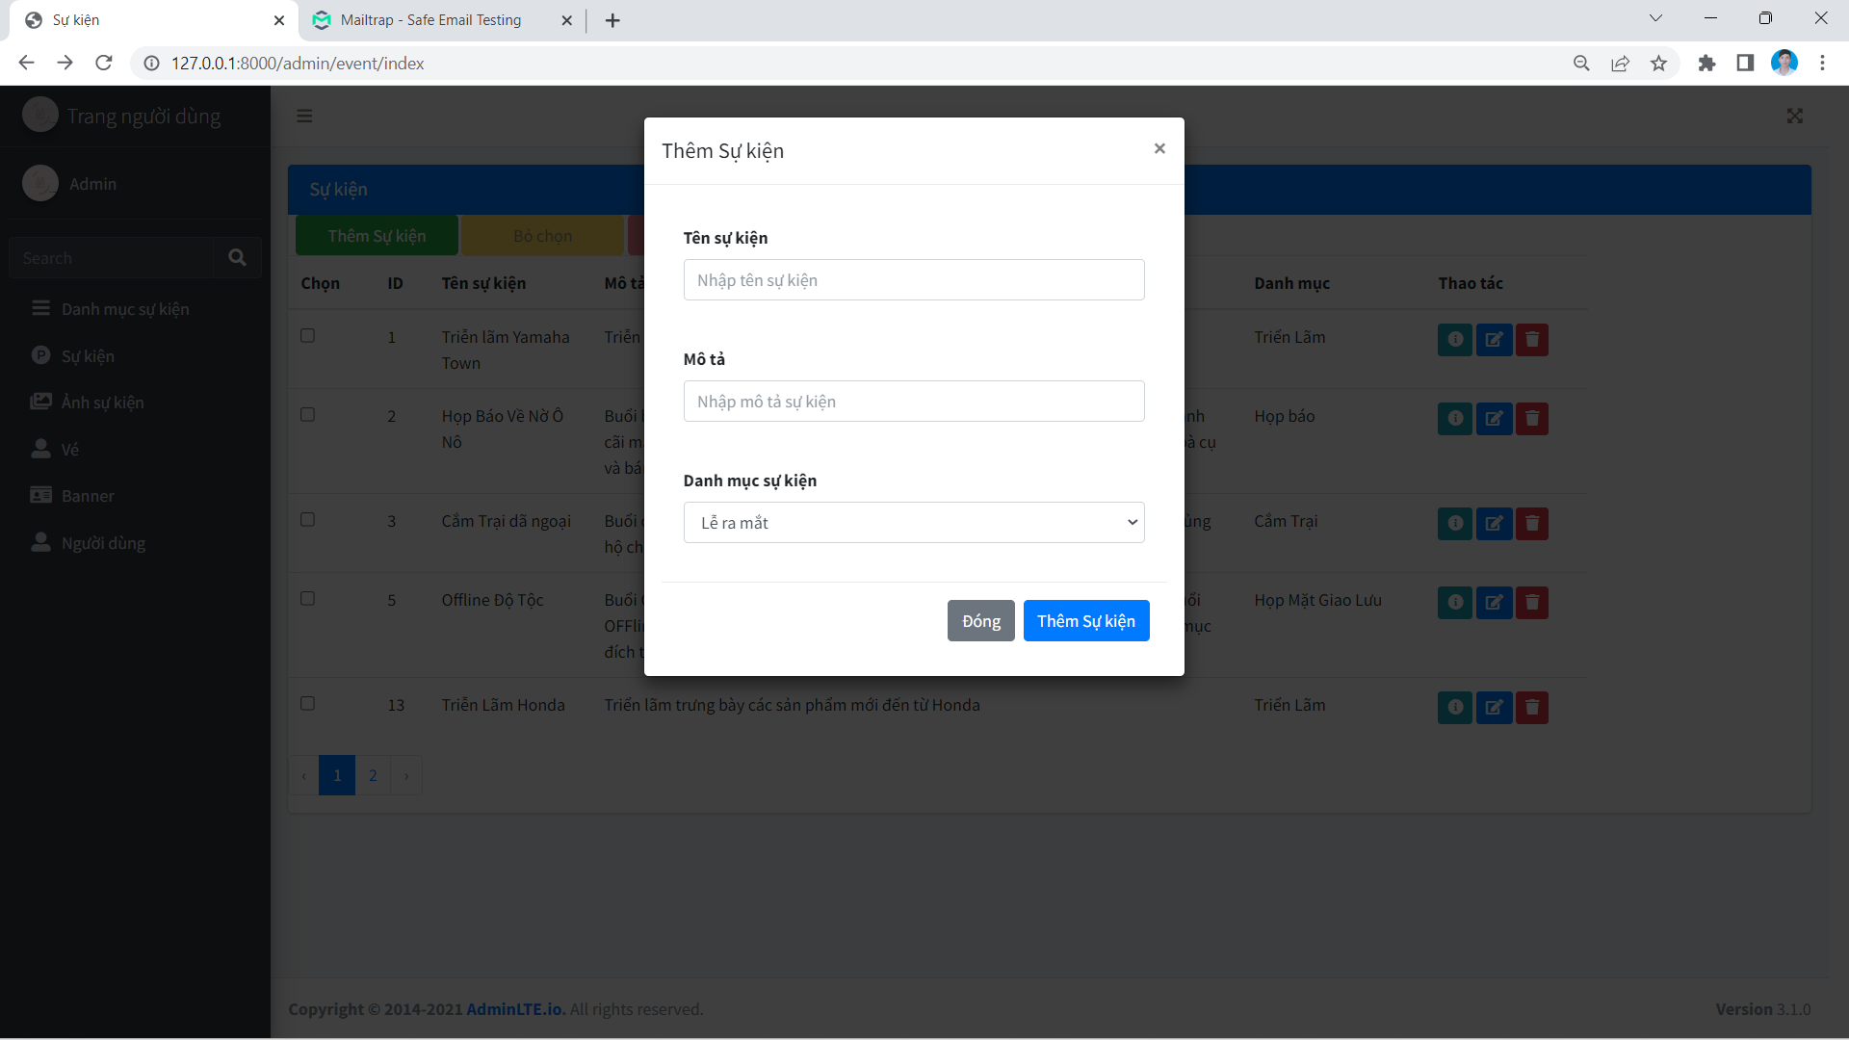

Hình 3. 16: Thêm sự kiện

Giao diện quản lý sự kiện. Ở đây, Ban tổ chức hoặc quản trị viên có thể thực hiện các thao tác như thêm, sửa, xoá các Sự Kiện Cha. Sự Kiện Cha là sự kiện lớn, chung cho các chi tiết sự kiện khác, có thể diển ra ở nhiều nơi khác nhau hoặc nhiều khung giờ khác nhau với các chi tiết khác nhau. Sau khi bấm nút có ký tự “I” ở cột thao tác của Sự Kiện Cha tương ứng, hệ thống sẽ điều hướng đến giao diện danh sách Chi Tiết Sự Kiện của Sự Kiện đó.

### Giao diện danh sách chi tiết sự kiện (Triển Lãm Honda)

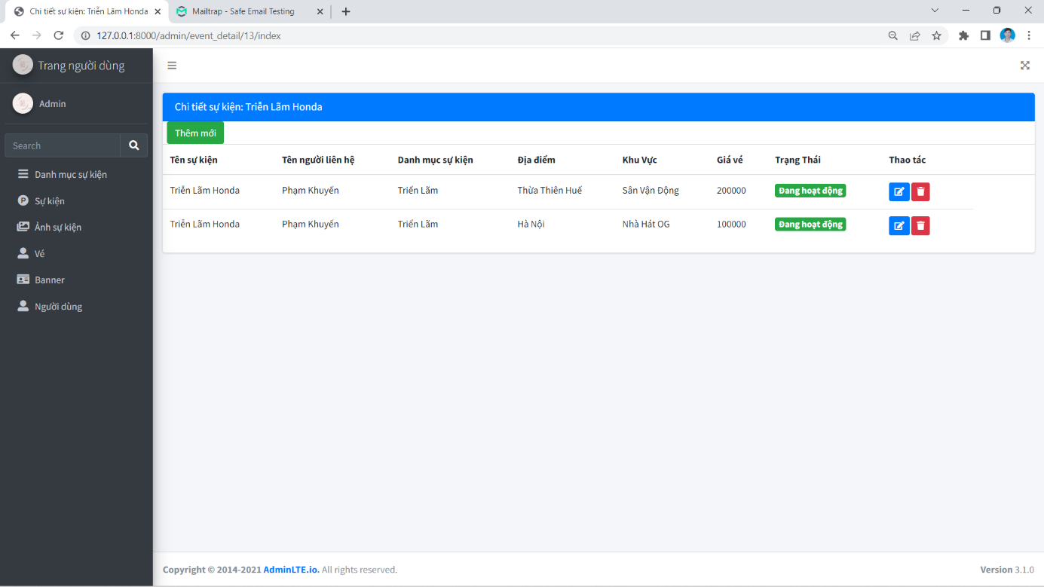

Hình 3. 17: Giao diện danh sách chi tiết sự kiện.

### Giao diện thêm chi tiết sự kiện sự kiện

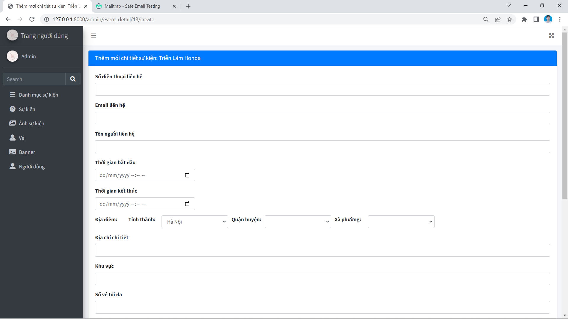

Hình 3. 18: Giao diện thêm chi tiết sự kiện - 1.

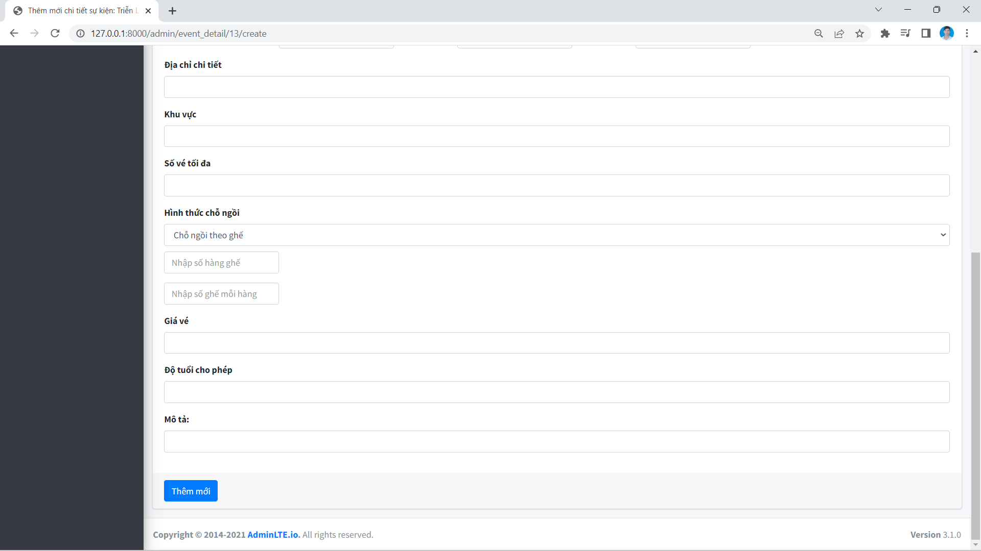

Hình 3. 19: Giao diện thêm chi tiết sự kiện - 2.

Giao diện thêm mới chi tiết sự kiện. Ở đây, ban tổ chức hoặc quản trị viên nhập các thông tin của chi tiết sự kiện mới.

### Giao diện Quản lý Ảnh sự kiện

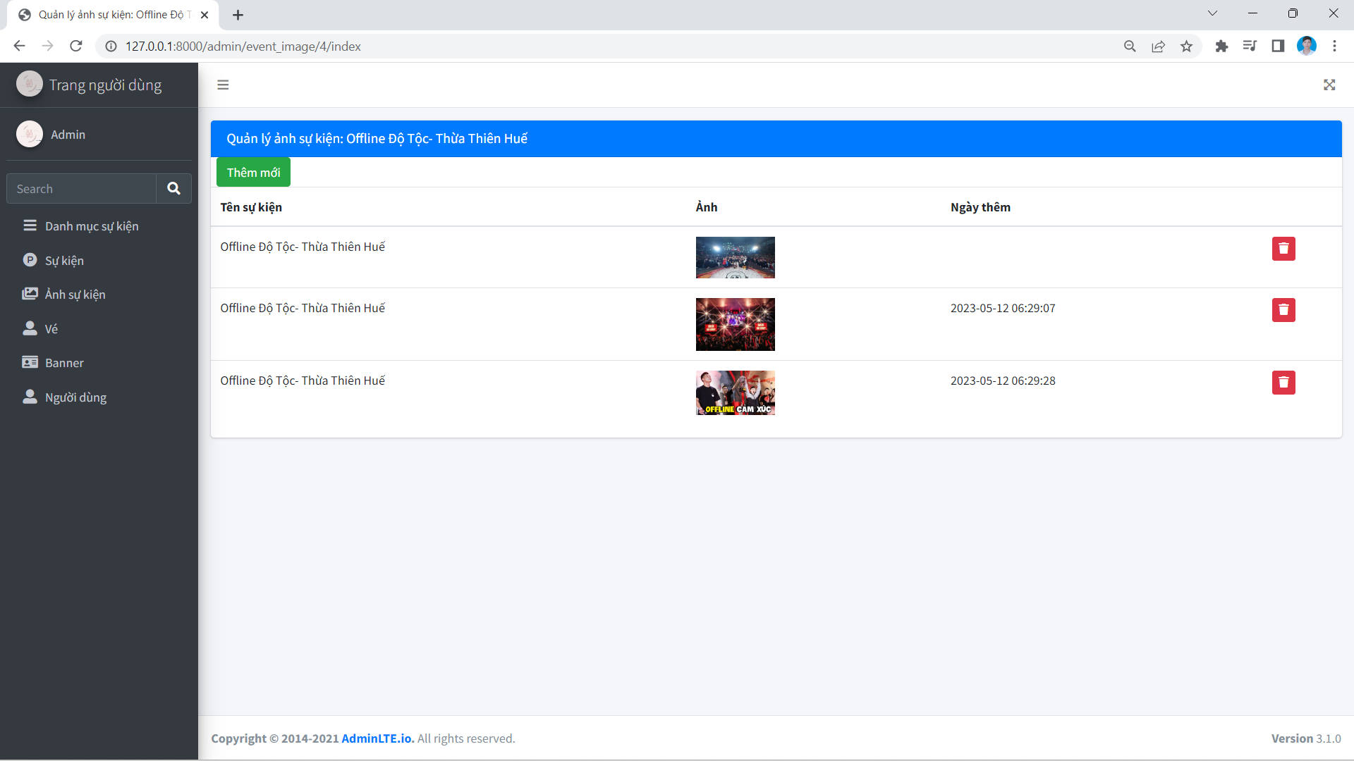

Hình 3. 20: Giao diện danh sách ảnh của Sự kiện.

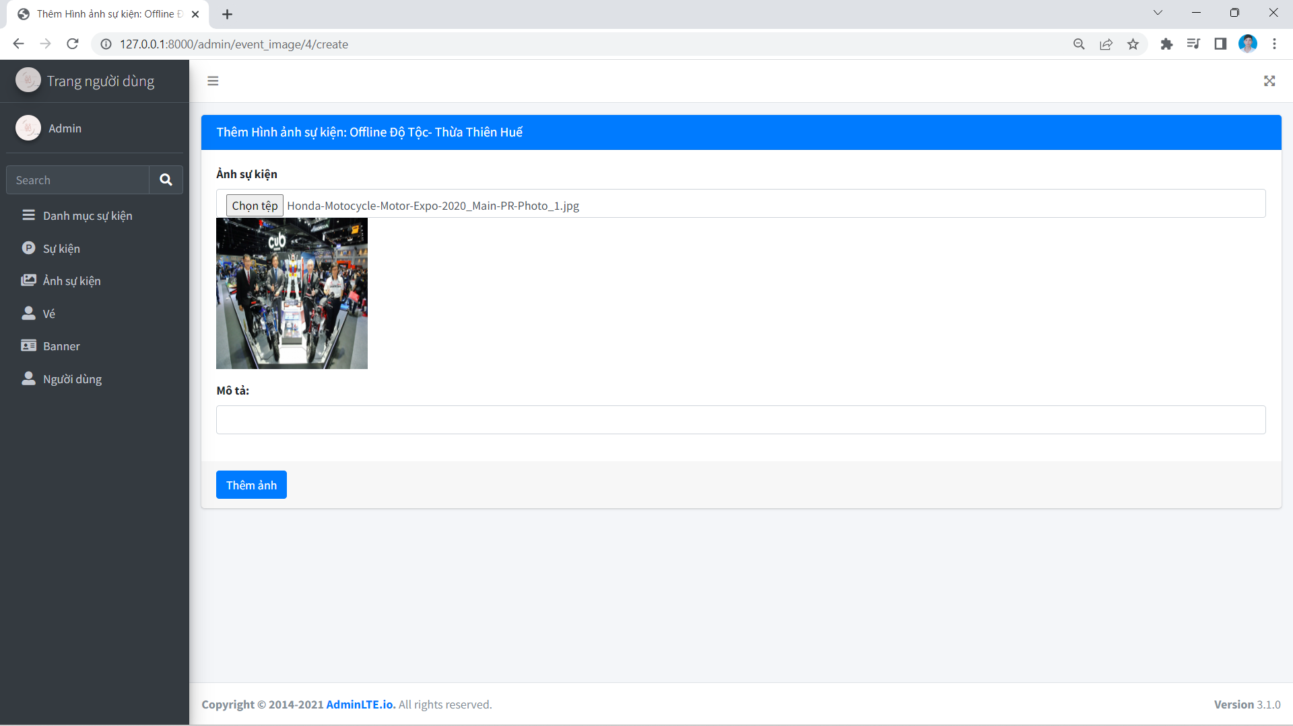

Hình 3. 21: Giao diện thêm ảnh sự kiện.

Sau khi chọn sự kiện muốn quản lý ảnh, Website sẽ điều hướng đến trang quản lý ảnh sự kiện. Ở đây, Ban tổ chức hoặc quản trị viên có thể thực hiện các chức năng quản lý ảnh như thêm, xoá ảnh.

### Giao diện Duyệt vé

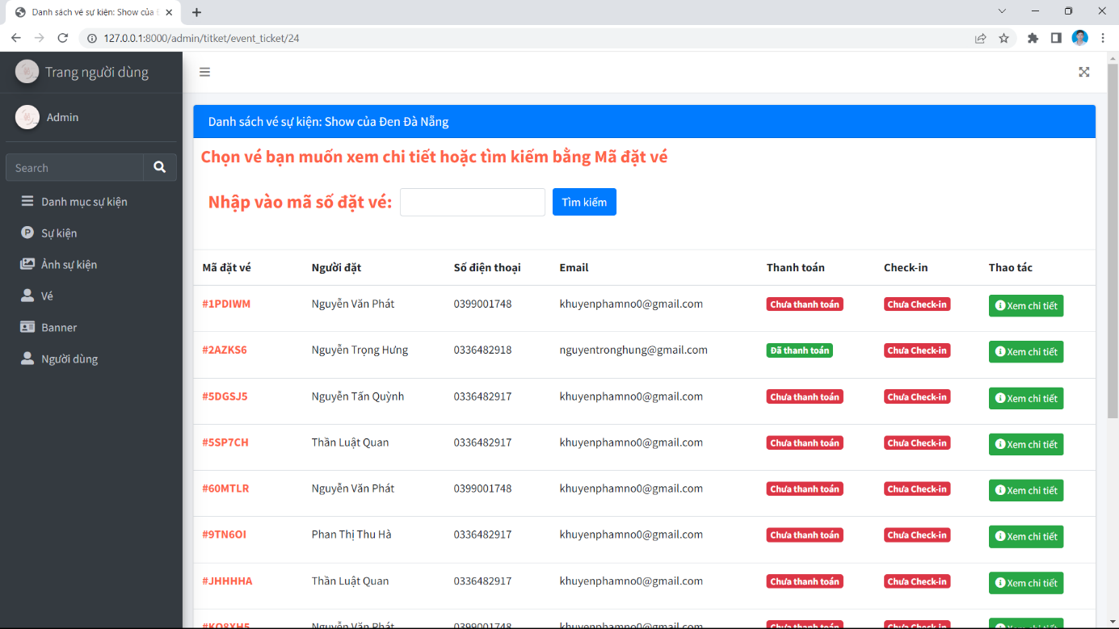

Hình 3. 22: Giao diện tìm kiếm vé

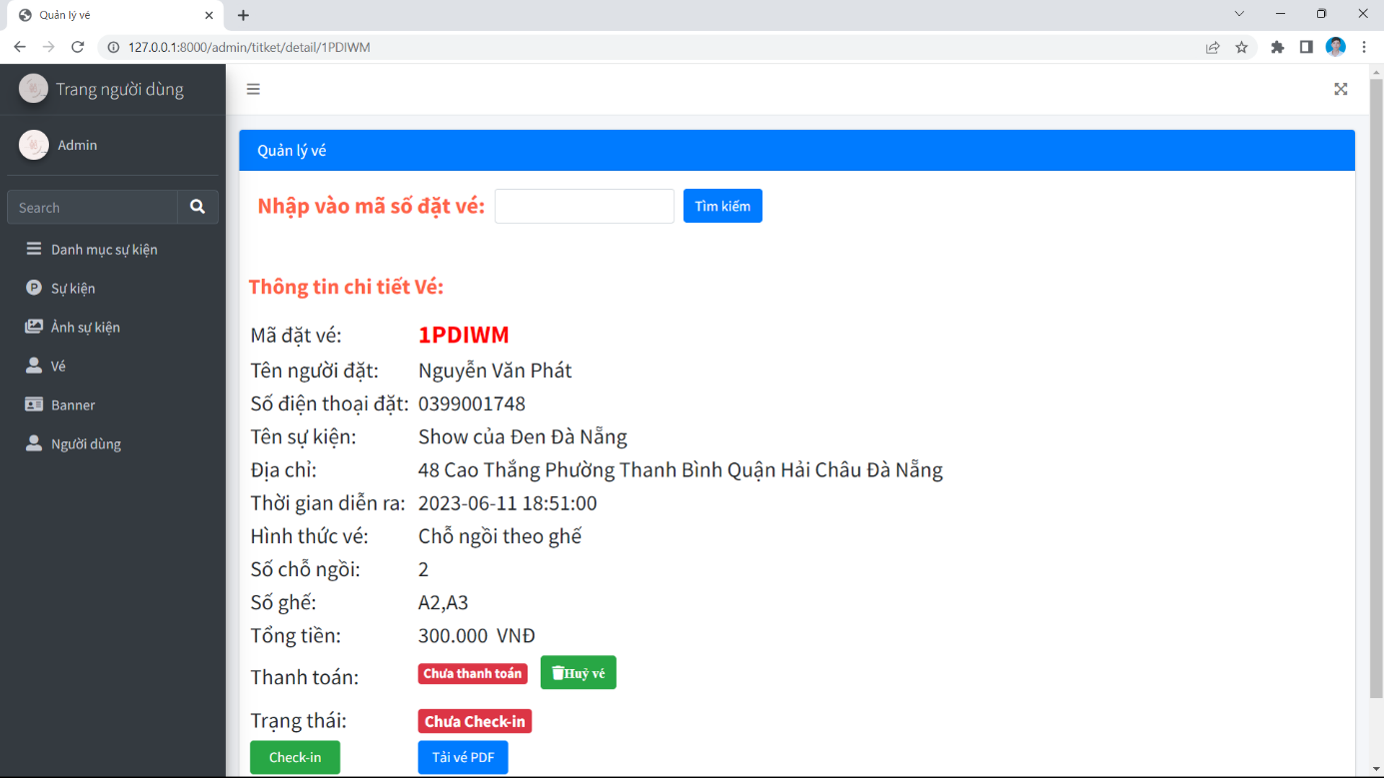

Hình 3. 23: Giao diện chi tiết vé của khách

Sau khi nhập mã đặt vé mà khán giả cung cấp, Ban tổ chức hoặc quản trị viên sẽ nhìn thấy được thông tin đặt vé của khán giả. Tại đây, Ban tổ chức hoặc quản trị viên có thể thực hiện các chức năng Check-in vé, huỷ vé nếu vé chưa Check-in và thanh thoán, tải vé xuống qua file PDF để in vé nếu khán giả yêu cầu.

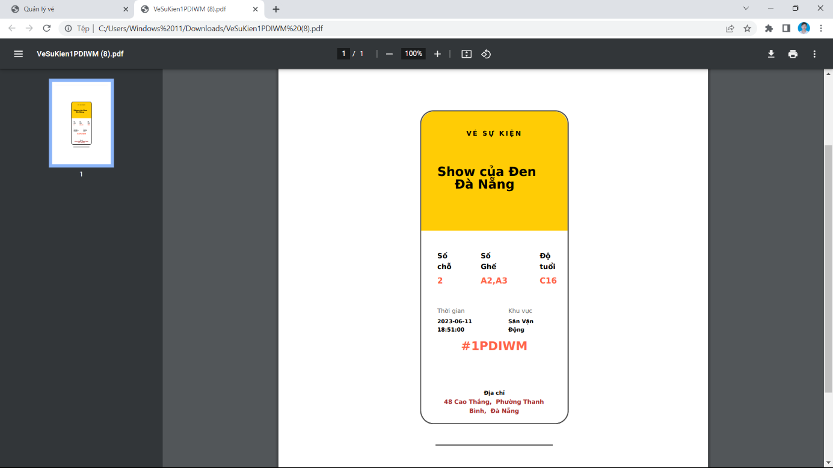

Hình 3. 24: Giao diện vé file PDF sau khi tải

### Giao diện quản lý người dùng

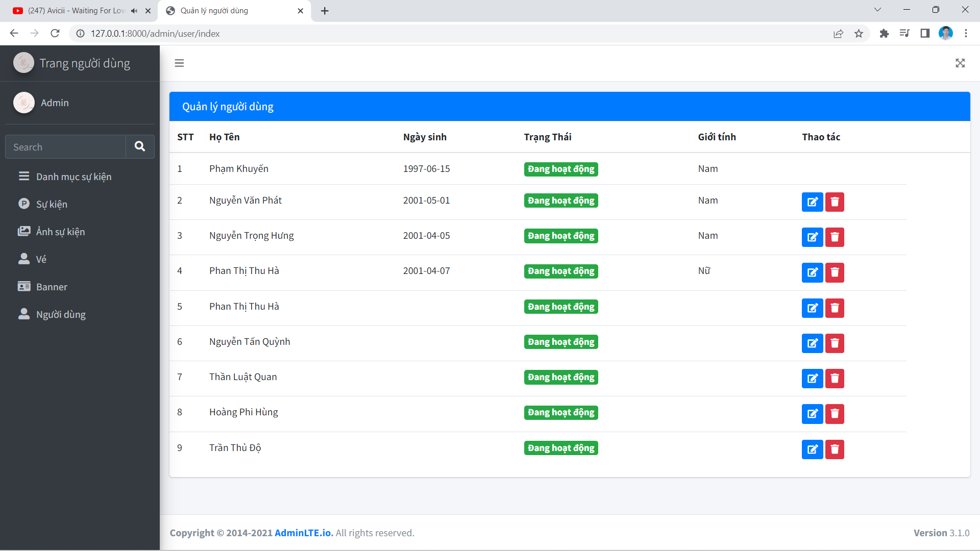

Hình 3. 25: Giao diện danh sách người dùng

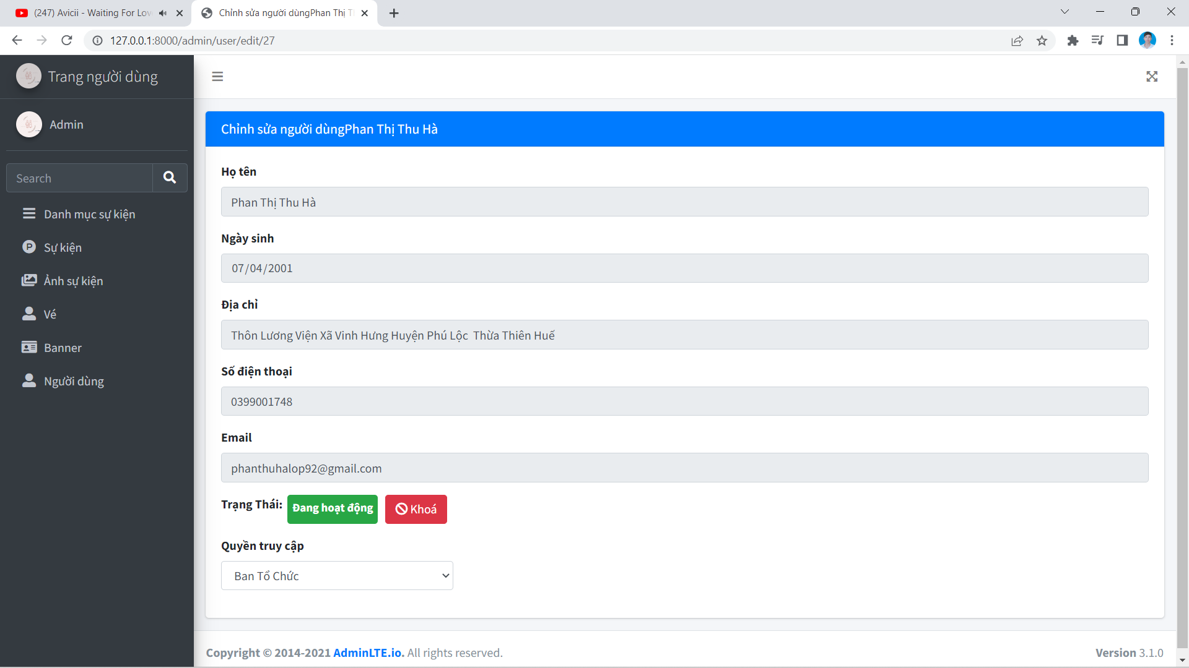

Hình 3. 26: Giao diện chi tiết người dùng.

Quản trị viên có thể thực hiện các chức năng quản lý người dùng như Xoá người dùng, Khoá/ Mở khoá người dùng và thay đổi quyền truy cập của người dùng.

### Giao diện quản lý Banner

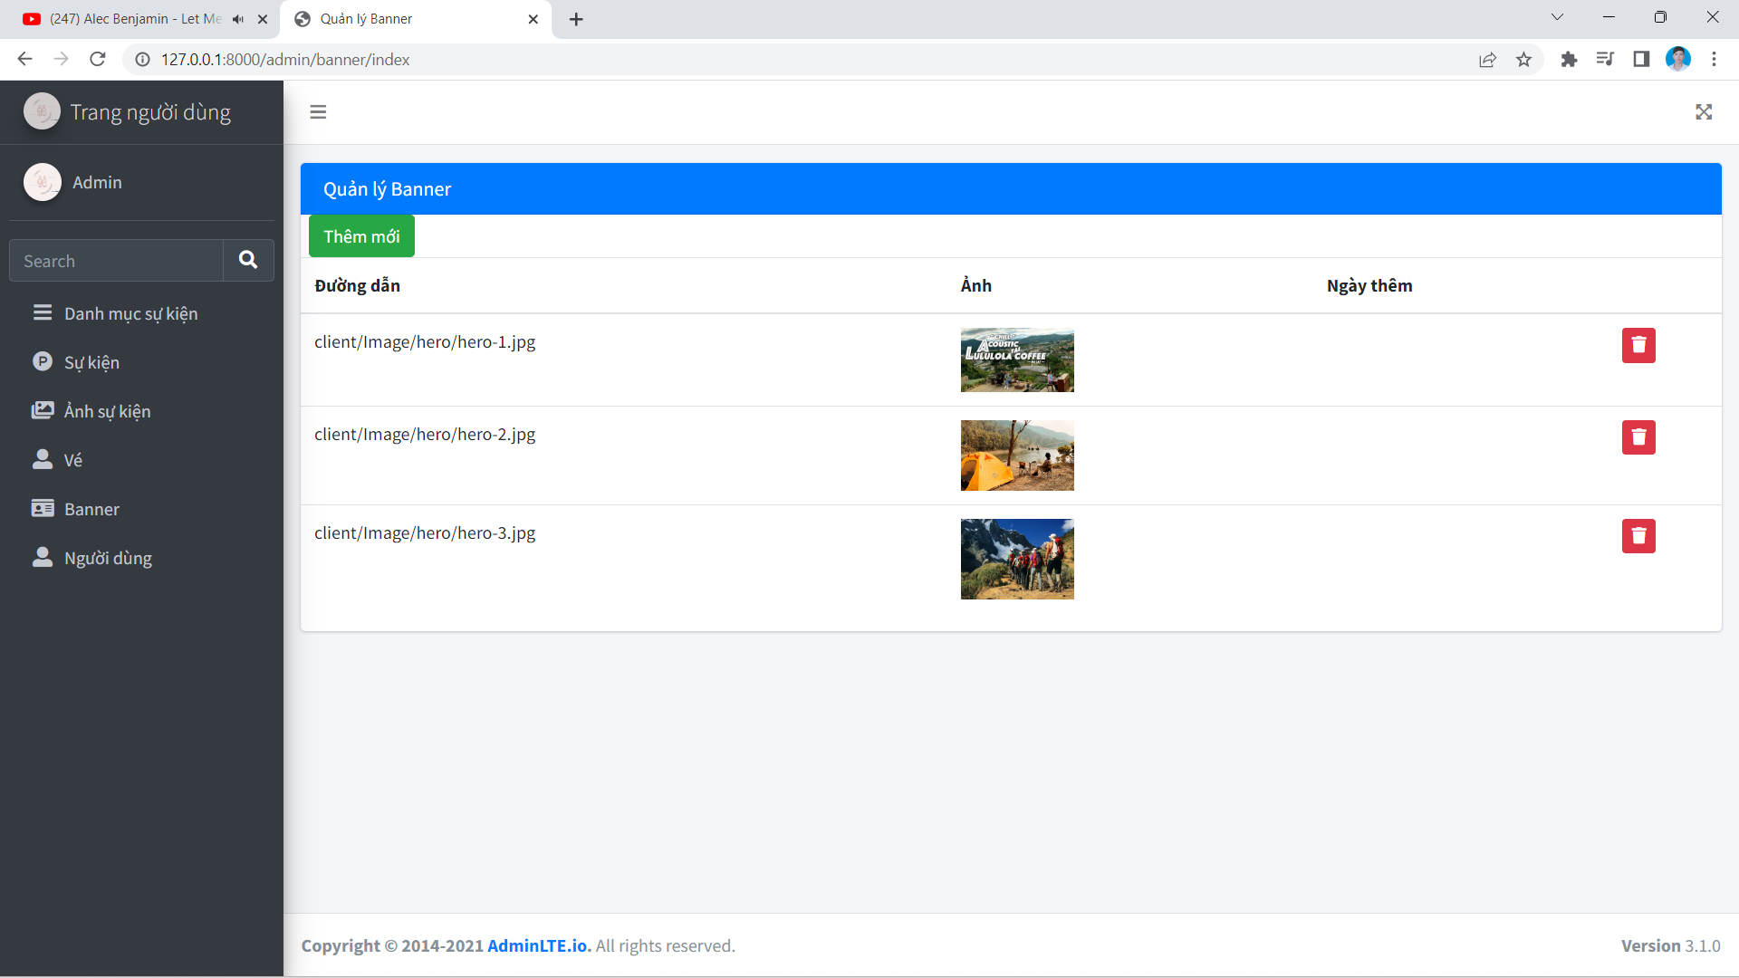

Hình 3. 27: Giao diện danh sách Banner

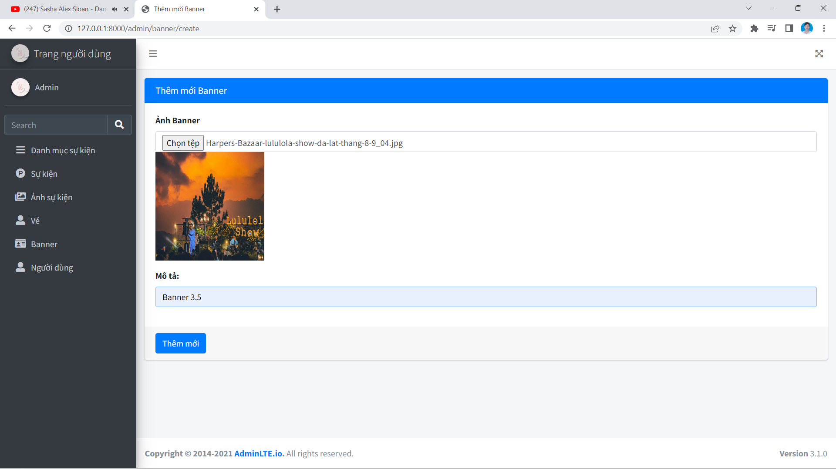

Hình 3. 28: Giao diện thêm mới Banner

Banner là những hình ảnh Backround hiển thị ở các trang của khán giả. Quản trị viên có thể tiến hành thay đổi những Banner này cho phù hợp.

### Giao diện thống kê theo Sự Kiện

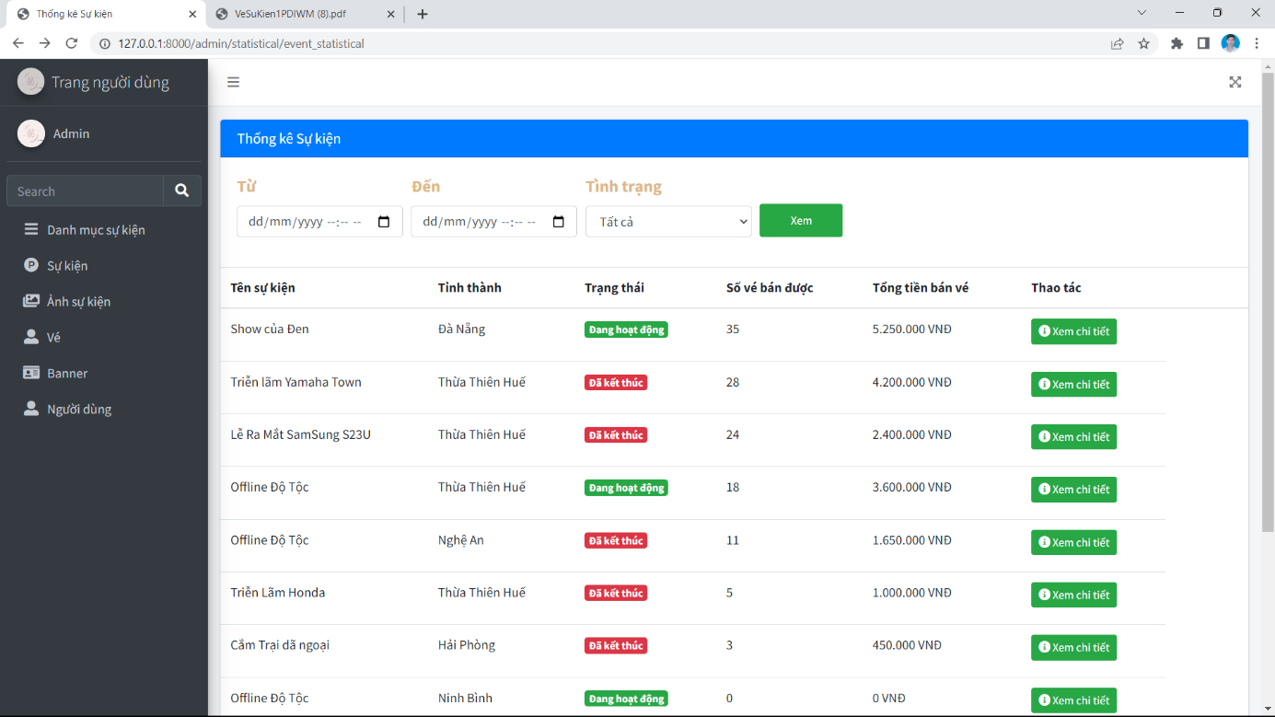

Hình 3. 29: Giao diện thống kê chính của Sự Kiện

### Giao diện thống kê chi tiết Sự Kiện

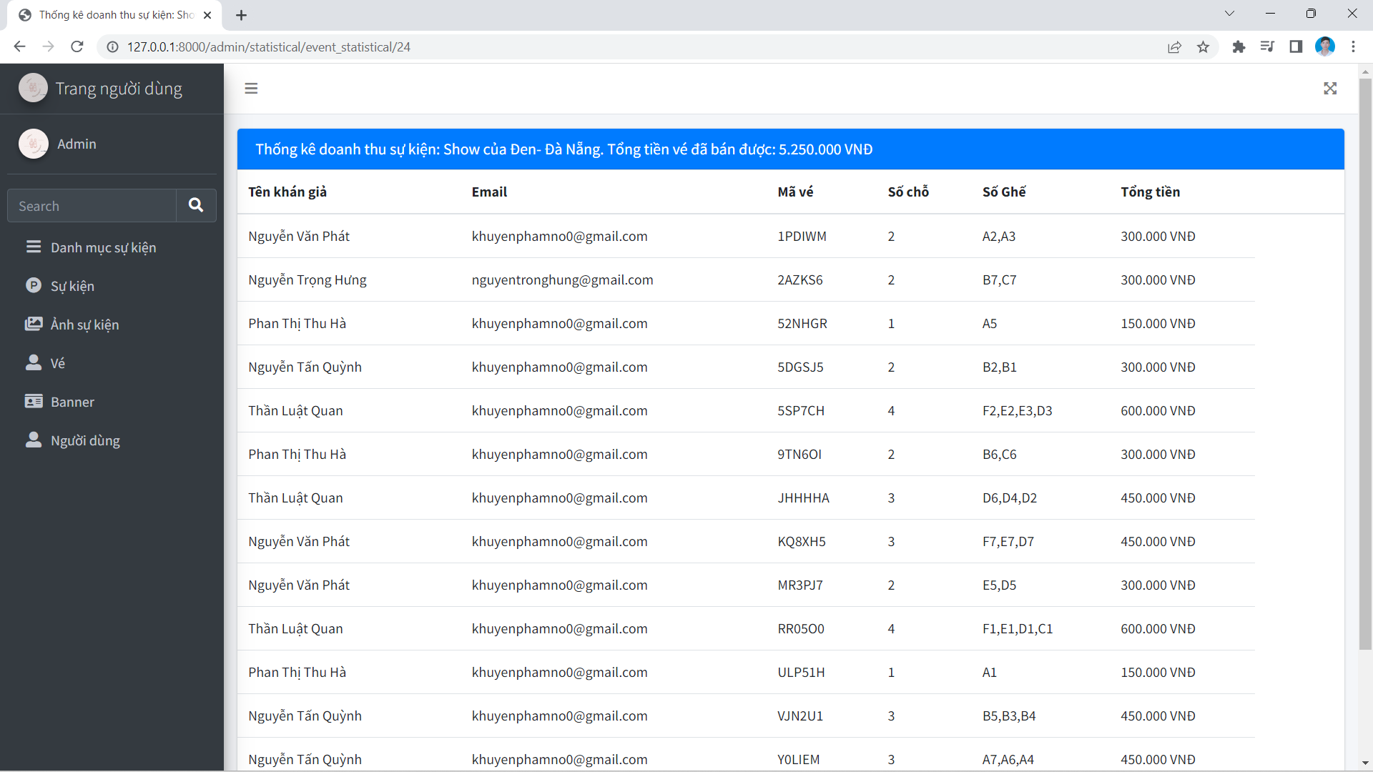

Hình 3. 30: Giao diện thống kê chi tiết Sụ Kiện

Giao diện thống kê các Sự kiện và thống kê chi tiết các vé đặt và số tiền từng vé của Sự Kiện “Show Của Đen- Đà Nẵng”.

KẾT LUẬN VÀ HƯỚNG PHÁT TRIỂN

## Kết luận

### Ưu điểm của Đề tài

* Hoàn thành cơ bản các chức năng chính theo cấu trúc phân tích đề tài, gồm những chức năng chính sau:
* Đăng ký/ Đăng nhập tài khoản người dùng.
* Đặt vé/ thanh toán Online qua các kênh hỗ trợ thanh toán Online: MOMO và VNPAY.
* Bình luận, Đánh giá sự kiện
* Quản lý Sự kiện, Chi tiết sự kiện.
* Thống kê doanh thu.
* Quản lý, cấp quyền truy cập cho người dùng.
* Áp dụng công nghệ Ajax kết hợp với jQuery để tối ưu hóa việc cập nhật dữ liệu (nhanh hơn, thuận tiện, đơn giản hơn).
* Giao diện thao tác đơn giản, trực quan.
* Khi hệ thống được triển khai, công tác quản lý sẽ được nhanh hơn, chặt chẽ hơn, thuận tiện về mặt không gian địa lý, tiết kiệm được thời gian quản lý.

### Nhược điểm của Đề tài

* + Một số chức năng chưa được xây dựng như: bình luận, đánh giá với thời gian thực (Real-time), Tạo mã QRCode cho vé đã đặt,…
  + Hệ thống vẫn chưa được tối ưu về cấu trúc database, code, giao diện, và một số chức năng.

## Hướng phát triển

* + Xây dựng thêm một số chức năng như bình luận, đánh giá trong thời gian thực.
  + Tối ưu hóa hệ thống để website hoạt động nhanh hơn.
  + Nâng cấp và hoàn thiện giao diện người dùng, các chức năng và tính bảo mật của hệ thống.

# TÀI LIỆU THAM KHẢO

1. Ebook PHP Notes for Profesional – Nhiều tác giả - Xuất bản 18/04/2019
2. Tài liệu về PHP: <https://www.php.net/docs.php>
3. Laravel Document - 2011-2023 Laravel LLC.
4. Tài liệu về Laravel: <https://laravel.com/docs/8.x>
5. Tài liệu về MYSQL: <https://www.mysql.com/>